RuiNaS De La RaZóN

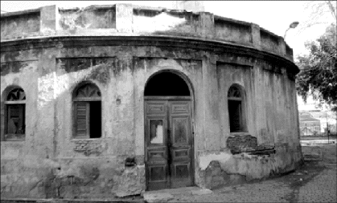

Ruinas del Psiquiátrico de Vilardebó

Introducción:

El explorar los laberintos de la mente, nos lleva a un sin fin de callejones que según nosotros, no tienen salida. La única verdad sobre esto radica en que el laberinto lo construimos nosotros y si no tenemos ninguna limitación física, nosotros tendremos a derrumbar los muros que lo erigen.

En esta constelación de sentimientos materiales, angustias artificiales, delirios sobrenaturales, dudas irracionales y rencores capitales somos capaces de cualquier disparate, acción y arrepentimiento necesario para justificar ripiamente nuestra demencia, o será a caso esta motivación insana la que nos arrastra como cometas sobre el viento caótico de la vida, la que nos induce a existir.

Estoy convencido de que existe una terapia, un tratamiento y pero sobre todo una estrella de esperanza que nos guie para poder enderezar el camino, sobre las torcidas olas de esta mar embravecida.

Por eso y no dejar ni migas de pan sobre el camino, ni marcar los árboles de las veredas y sin guiarme con un sextante, os invito a perdernos juntos en este laberinto de razones y sin razones para encontrarnos a nosotros mismos y guiarnos a la salida, en estos muros tapizados de depresiones, angustias y desilusiones.

¿Quién entra conmigo?
Índice:
La CoNSuLTa……………………………….……………………………..…….…..IV
Alguien SoliCita………………………………………….…….…………………...V
¿Qué he Hecho?..................................................................................VII
ArrullO Pétreo………………………………………………….……..………………X
El ODate………………………………………………………….……………………XII
El Templo de los BeOdos……..…………………….………….…….…XIV
La cAlle de Quimeras……………………..……..…………….……...........XVI
La teJedora………………………………………..………..………..………….XVIII
SueñOs de Estación…………..………….…………………..……............XX
Trauma…………………………………….……………………….…………............XXII
eL DiaGNoSTiCo…………………………………………..…..……………..XXIV
A RaZón de Ser…………….………………….……...………….………...XXV
AdictO………………………………….……….…….…....…………...….......XXVII
EsquizofRenia………………………….….….….…………………..……...XXIX
La lluvia lo boRra todo………………..………….………….…………..XXXI
La primera sAngre………………….……….……………….….……….XXXIII
¿Por qué Sigue doliendo?......................................................XXXV
TorturA de Recuerdos…………..…….……….……..….……...XXXVII
¿Valdrá La pena?......................................................................XXXIX
TeRaPia…………………..…………………..………………………………….….…..….XLI
Temporada de DemonioS………….………………………………….XLII
Conjuro de blaSfemias…………………………………………………...XLV
Dicotomía………………………………………..…….………….…………….XLVII
El FuneRal del Circo…………………………….…………..…...........XLIX
Incendio SoFocado…………………………..…………………………………LI
La RutiNa………………………………………..…..…….……………………….LIII
La segunda saNgre……………………………..……………………………..LV
PrisióN………………………………………………………...…………………….LVII
SintaXis…………………………………………………………..….……….........LIX
La CuRa……………………..……………..………………………………..…………....LXI
Ahora ¿Qué?................................................................................LXII
Cardio de Bujías………………..………….……………………………...LXIV
La ultima Sangre……………………..………..…………………………..LXVI
¿Quién soy yo?..........................................................................LXVIII
Inexistencia………………………………………….………….……………...LXXI
Sólo Diles…………………………………..………….……………….......LXXIII
Depresión…………………………………….……………………………..LXXVI
Soy tan Feliz……………………………..…….…………….…..............LXXIX
Calculando………………………………….……..……………………….LXXXII
Terciopelo antibalas……………………...…..…………...……...LXXXIV
Yo idiota…………………………………………….…..…………………LXXXVI
Despistado…………………………………………………….…….…LXXXVIII
En un Portarretratos……………………………….……………………….XC

La CoNSulTa



aLGo aNDa MaL

Alguien soliCita

Vende tus caricias al mejor postor
que en casa te esperan para cenar

Ring, ring, ring... alguien solicita
un masaje impropio de la maestra
y el secreto propio de un amante.

Vende tu tiempo para los tuyos
que poco a poco vamos saliendo del agujero

Ring, ring, ring... alguien solicita
una vos de solista
para su coro de Juglares

Vende tu cuerpo parte por parte
que cada una tiene precio aparte

Ring, ring, ring... alguien solicita
un cuerpo que acariciar en la mañana
y soborna muy bien tiempo extra en la cama

Ofrece tu perfume gastado pero fuerte
que el tiempo pasa por tu frente

ring, ring, ring... alguien solicita
una meretriz experta de caricias fulleras
que se la juegue por unas monedas

Escatima ya tus flácidas carnes cansadas
que ya nadie te espera en casa

ring, ring, ring... alguien solicita
Perdón por la molestia pero...
alguien más joven está dispuesta.



¿Qué he Hecho?

Ave señor tu misericordia a este insignificante ser
Ave señor día y noche que mi plegaria llegue al cielo
rezar desde niña, creer desde joven y llegar a merecer
ojala de tus ángeles mi paz y mi consuelo.

El orar por el mundo me ha dado su cobijo
todos los días, sacrificando familia y luto
por mi esposo que tú tienes en tu lecho
y yo que he ofrendado a ti todos mis lujos

Yo te he dado mi tiempo, y mi juventud
te he dado todo lo que tengo y más
ya no tengo nada que ofrecer, mi senectud
que a la noche de mi no te acordarás

¿Qué quieres?, de demuestre un poco más de fe
pero no entiendo mi señor que puedo dar
¿qué quieres algo de sacrificio para en mi creer?
mi sangre no bastaría, pero se de alguien más

Esta voz como eco anquilosado por martirio
que no puedo ignorar ni desobedecer
me obliga a ir hasta el cuarto de los niños
cuando todo esta sereno y esta por anochecer

Preparo el altar para purificar mi alma
narcótico sueños entre verdad y mentira
que sucumbe el viento ante la calma
cobrando los rastrojos de mi ira.

Como serpiente bicéfala me escurro por la puerta
reptando mis intenciones paganas
convulsionándome entre “debo” y “estoy muerta”
me llevo rápidamente a mi niña entre las sabanas

Su lucha fue férrea pero en vano
sucumbe ante la fuerza de la mala suerte
de mi daga fría, lengua de varano
y de un estoque entregarla a la muerte

Un grito cortó de tajo mi vehemencia
un grito de todos de los paganos
ante mi propio asombro de lo que hacia
caí en la peor de las traiciones y pecados.

El horror asalta mi poca cordura
de repente la angustia de mi cruel acto
bastó darme cuenta del marasmo
que perforo mi mente oscura

Y sin llamar más mi cutre fe de ocurrencia
sentí del dardo su certera pinchadura
y me vi recluida en una ambulancia
ataviada del vestido de ataduras.

Cruel tormento y penitencia
soportar el reproche de los mortales
peor angustia el ser víctima de mi demencia
y me niegan su perdón los inmortales

Y en mi cárcel de paredes y techo
me pregunto inconsolablemente
¡¿Qué he hecho?!

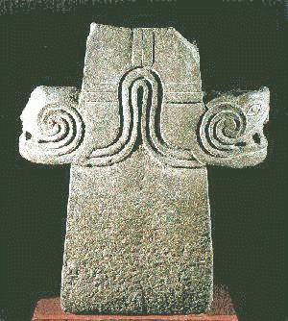

Piedra de sacrificio téchcatl

ArrullO Pétreo

Tomando el sol como de costumbre sobre un tiempo muerto
me encuentro rodeado de eternos soñadores en el encierro
uno se cree Napoleón, el otro Sócrates y otros tanto a trote
vigilante cual empleo de celador en esta isla de recortes

Veo las vidas consumirse dentro de una locura calificada
entre tanto la rutina de llevar, someter y contener
me hace sentir un poco incomodo sobre esta acción justificada
de ayudar a estos orates de ridícula vida, de duro entender

Vi entonces a la loca de la cama trece, en la banca blanca
se mese como todas tardes, como péndulo de pensamientos
día tras días en la misma banca, cantando su trozo de porcelana
con cariño, con vehemencia y la sonrisa en sus lamentos

Era curioso saber el contraste que imponía la estatua de antesala
en la misma posición, con la misma sonrisa y la misma ternura
una sosteniendo un niño en brazos, la otra un pedazo de porcelana
pero ambas, parecía estar cantando la misma canción de tesitura

La rutina cobro sus meses de consumido tiempo sobre el sanatorio
y un día de repente la loca de la cama trece lloraba de forma terrible
uno de los internos le robo su porcelana, pensando que no era notorio
el rapto incontenible de la vida sobre los recuerdos de la muerte.

Contenerla fue una proeza de varios, gritos sofocados por sufrimiento
y la fuerza de la camisa que contenía la agonía de una fallida madre
mientras el pedazo de porcelana se quebraba sobre tibio pavimento
y la risa insana de un loco que se burla de otro fue insultante

En pocos y largos días, vimos algo que va más allá de mi razón
junto a la estatua de la antesala del jardín, se mece sobre la banca
la loca de la cama trece, en su camisón de ensangrentado corazón
un pedazo de piedra sustituto, arrancado de la inerte estatua muda

El abrazo pétreo de una Madre que se niega a arrancar de su recuerdo
el tesoro que un día el destino le arrebato con sus marcas de carmín.
hoy enterramos su imagen, cuando nadie reclamó su cuerpo
nadie se mece en la banca blanca y le falta algo a la estatua del jardín.

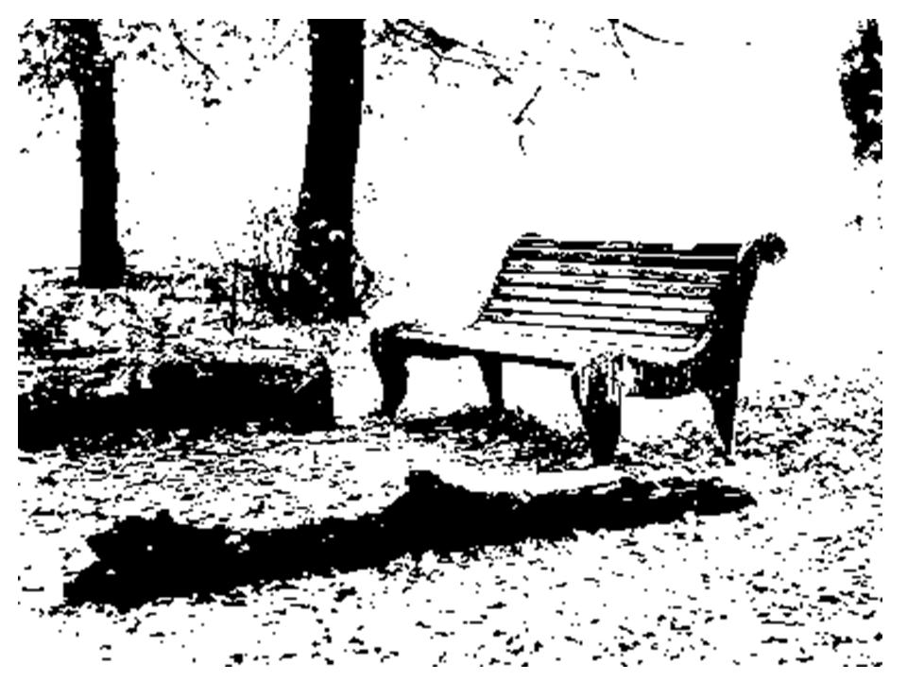

El ODate

Cuadno nene bada mama caida
y nene golpe de cabedza dota
nod tedniendo yad demedio
med lladman en todos lados odate o idota.

Todos med ven al odate que se die
se die de todos y de todos cuado sade
de da mano de mama, cabeza agacha
pod pena de yod que soy odate

Mama, podque soy odate?
mama lloda y no lo entiedno
si yod veo que todos dien y dien
y yod me dio con edllos.

Mama, podque no tedgo papa
y abuedlo no me quiede?
que les he hedcho yo?
si siempe hadgo do que me piden.

Hoy en la madnana me dele la cabedza
y llodo y llodo y no sed me quidta
vamods al dodtod y me ve y me ve
y no dice nada pero mama lloda.

¿Mama podque guidta el abuedlo?
¿mama podque llodas al ved los papedes?
¿mama gacias por el padstel de cumpeanos
¿mama podque el abuedlo llora?

¿Mama podque me dele la cabedza?
¿mama podque me traen aquí?
¿mama podque me edstan midando?
¿mama podque me pidcan con eso?

¿Mama podque no siento fio?
¿mama bedsame que no siento mis pies
¿mama pordque sigues llodando?
¿mama te quedo mucho...

¿Mama vedad que no soy opdate?

¿Mama yad nod me dele...

¿Mama quied es ese senod?, que bodnito eds aqui.

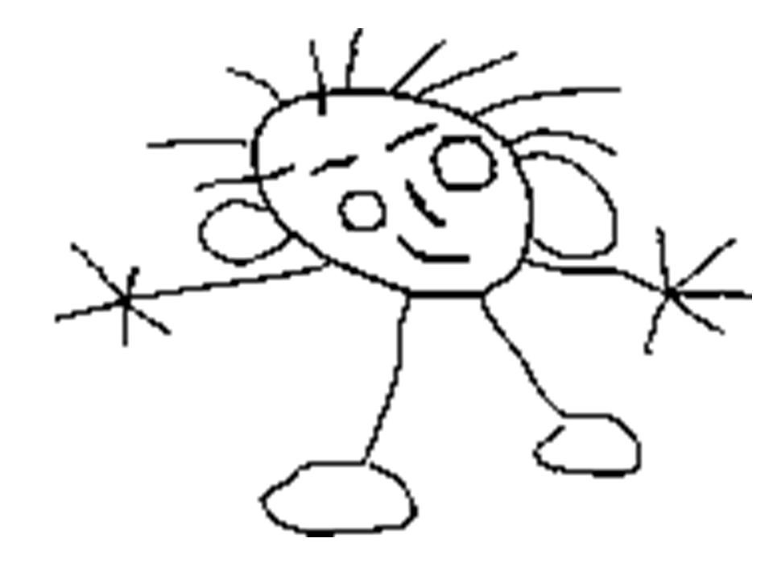

El Templo de los BeOdos

Compra , compra, compra, que eres importante
halago de instantes disfrazado de moda
afina la tarjeta, exprime la cartera
que si no lo tienes eres un "Don nadie"

Los besos de interés saben a morbo
recortando la silueta con carisias
donde la ropa no es estorbo
se alimenta la pasarela con el carisma

Compra, compra, compra, que eso no lo tienes
ni lo necesitas, pero oblígate a mostrarlo
ante los bolsillos escasos de tanto que mientes
y muele las muelas de tanto envidiarlo

Ofrece tu alma ante el asombro
de las novedades cotidianas de arsenales
de cosas que al rato son escombros
ante la nueva ola de los comerciales

Compra, compra, compra que ya son obsoletos
y dejas colgado de tu vanidad los amuletos
ante el féretro de los momentos
que pierdes en cada oferta de descuentos.

En el templo de los beodos te esperan limosnas
confitadas de ilusión a un que no lo necesites
y urgen en la basura las moscas
de los despojos de otros pobres tristes

Compra, compra, compra, que eso sabes hacer bien
que no importe la suma del interés
que el crédito infinito de tu poder
es como ahorrar, pero al revés.

Compra, compra, compra, que la tumba es oferta
y si te acordaste de vivir, eso ni se vende
ni se alquila, ni se cambia, ni se firma
ni se renta...

San Pedro no conoce de cheques al portador
y tu línea de crédito poco le importa al Creador.

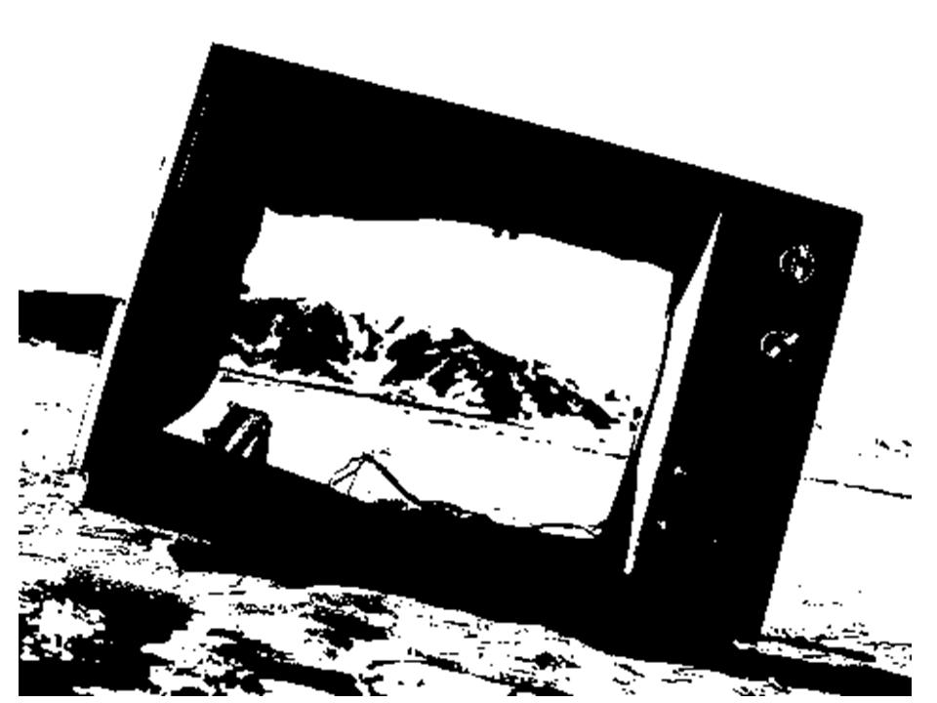

La cAlle de Quimeras

En los rincones más abruptos de la urbe
donde se conjugan el barrio y la opulencia
cargada va la nube de espejismos de herrumbre
tapizando la avenida con sus inclemencias

Quimeras terciopeladas mangantes y cotilleras
que refinan su perfume entre masa de tortillerías
entre el glamour rentado de fajas escondidas
y el modular la voz para sonar más fina

Quimeras de trampa y ungüento
que buscan ofertar sus caricias
malhumoradas caminatas de vivos muertos
ofertando caricias entre la lujuria y la avaricia

Quimeras que mendigan en finales de quincena
y posan en la deforme pasarela de la banqueta
nutriendo sus burdos pechos que rellenan
y su caminar accidentado de acera.

Quimeras que comprenden su querer
atrapados hombres en cuerpos de mujer
que aspiran inútilmente a sentir
algo parecido a un mal parir.

Quimeras sucias de memoria
que olvidan su propia naturaleza cruel
y salen cada día ilesas de este porvenir
entre el saldo, la esquina y la llave del hotel.

Quimeras que al momento de amanecer
reprochan lo corto del día
y lloran por la melancolía de retorcer
sus vientres entre lo que da o lo que quita.

Quimeras que al momento de querer
pueden llegar tan alto como cualquier mujer.

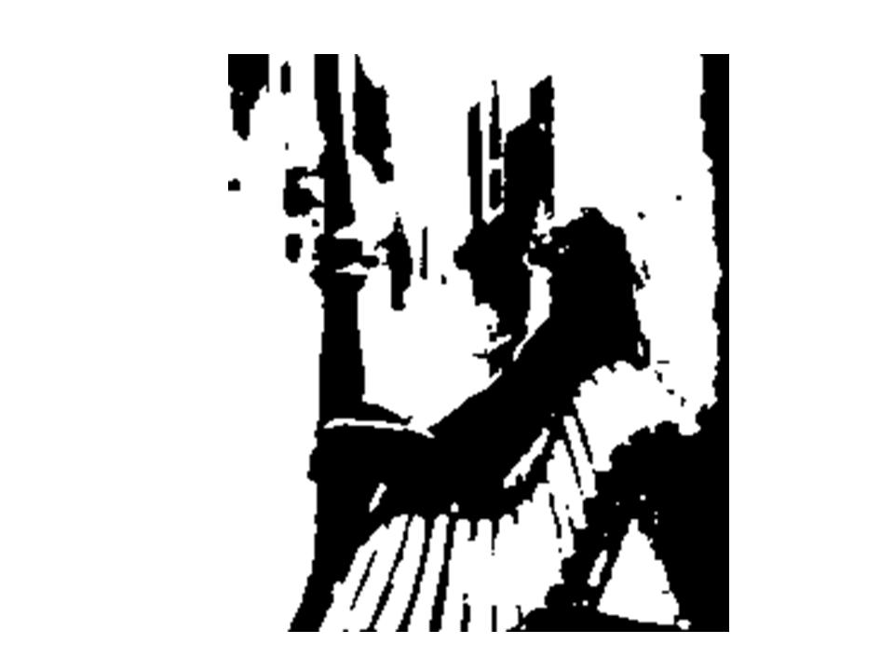

La teJedora

Un derecho y un revés y un sorbito de jerez
tras paso a paso de vueltas de muñeca
sigue con su andar casi al paso de juez
quien tumba estambre mascando muecas

El día nace para la anciana de falda larga
que toma su canasta para la faena de vendetta
!Compre este suéter que es de lana y jerga¡
le queda bien a la niña y a la nieta

De regreso a casa sigue con su danza de alambres
juntando con el ir y venir de la bolita
ajustando con vuelta y vuelta cada nudo de estambre
y mientras tira y retira el jugar de la gatita

Pasan contando los días como horas
teje y teje las semanas como meses
teje y teje los años que se añoran
teje y teje entre tantos menesteres

Nadie la visita y la recuerda a la anciana tejedora
diario desde la ventana se le ve trabajando
con el ir y venir entre agujas y la mecedora
y los días en el calendario se van desgajando

Se dice que llego hace muchos Otoños
cuando vivía con más de tres y un más
y entre carrizos, jerez y retoños
se van los años como prisión de Alcatraz

Ahí quedo un día tejiendo y tejiendo
con los ojos cerrados y las manos inertes
con los labios traviesos como sonriendo
abajo su gatita que le maúlla a la muerte

De epitafio en la vieja casa y bajo el timbre
una bola de estambre en una canasta de mimbre

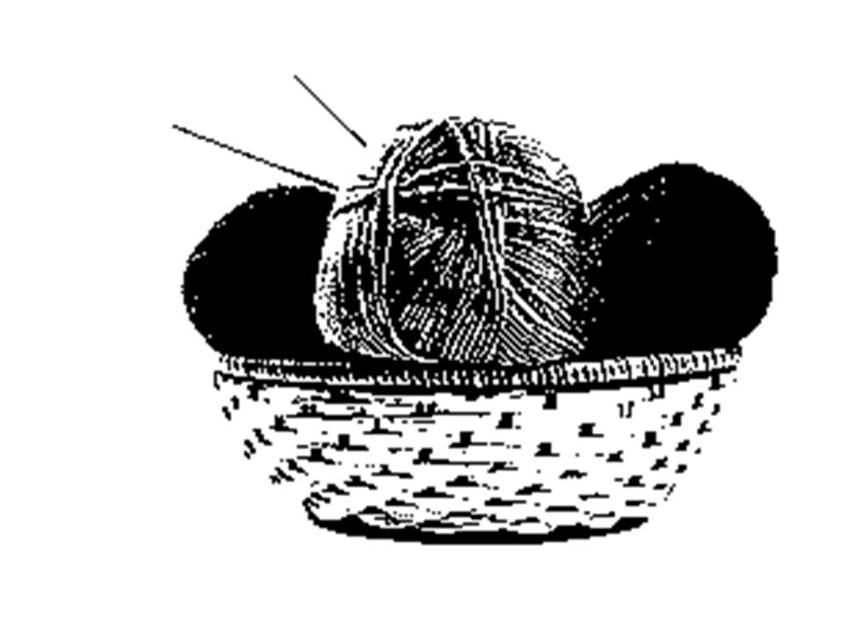

SueñOs de Estación

Corriendo, para nutrir más a la costumbre
llego salvo la ola de caras tristes y largas
sobre el andén donde se conjuga la muchedumbre
de los que se dejan caer sobre las bancas

El despilfarro de tiempo es lujo de pecado
donde se arremolinan entre los que entran y salen
para encontrar un lugar en el vagón poco ventilado
donde la auras se compactan a razón de males

Justo estamos entre un "permiso" y un "lo siento"
y me imagino a los zombis hambrientos de prisa
buscando el camino sobre este poblado tormento
el consumir lo escaso que les queda de alegría

Unos vendiendo sus esperanzas en bolsitas
otras en malabares de los cosméticos
que adornar las falaces y cortas sonrisas
con el cantar corto y rápido de los merolicos

Veo el "tic tac" del reloj que se desboca
en el arrullo monótono de los que duermen
para despertar de su voz tasita y ronca
mascando entre lamentos, el tiempo se consume

Sueño entre rendijas de cuerpos
los acentos de gerundios imperfectos
para averiguar en ese instante
el olor penetrante a desinfectante.

Horror de horrores, ¿qué me distrajo?
si en esta estación me bajo...

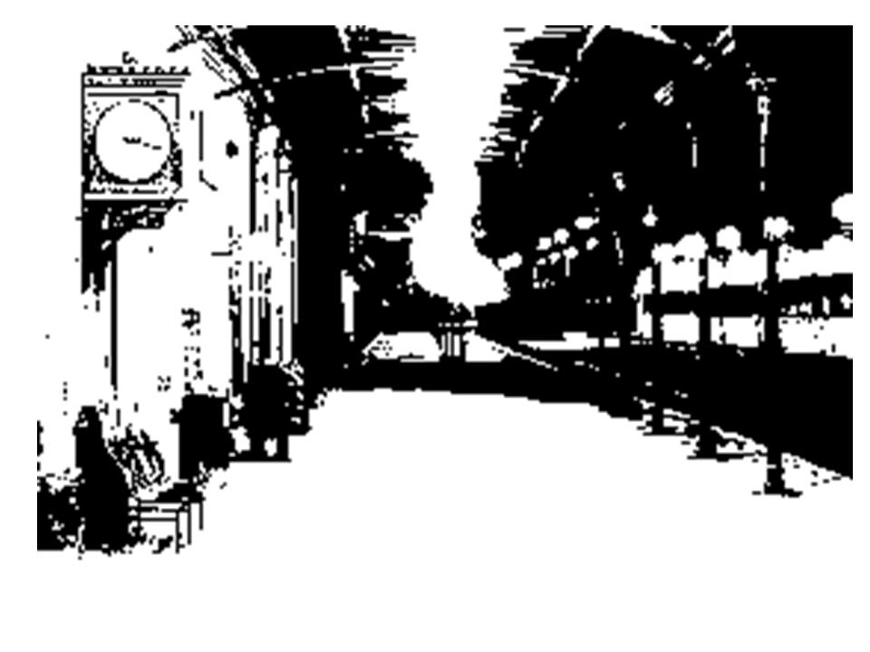

Trauma

¿Por qué tengo que compartir mis tesoros?
si son raíz de mis cortos momentos
si son disparates de lo que ahora es mío
si son para mí todo el as de oros

¿Por qué me arrancaron de mi infancia?
si es muy mía y no tiene importancia
para ustedes que solo gozan del cuerpo
será que mi destino es caminar entre muertos

¿Por qué laceran con cerillas mis carnes?
si el dolor mas duro no viene de los azotes
sino del acoso y el dolor de los insultos
que se creen que merezco y es justo

¿Por qué pones precio a mi existencia?
si soy para cosa más que mercancía
que se refleja en las marquesinas
de los que destilan su sudor con la lujuria

¿Por qué me pones a limosnear en una esquina?
ahora que tengo la carne tan seca
tan áspera, tan floja , tan de cantina
para sacarme unos pesos de la bolsa.

¿Por qué no mejor me duermes en la caja?
tal como mi primer recuerdo te recuerda
como el atar del árbol aquella cuerda
y el trauma de vivir se me despoja.

¿Por qué arrebatar la vida de terceros?
si al fin y al cabo nos vemos en el infierno.

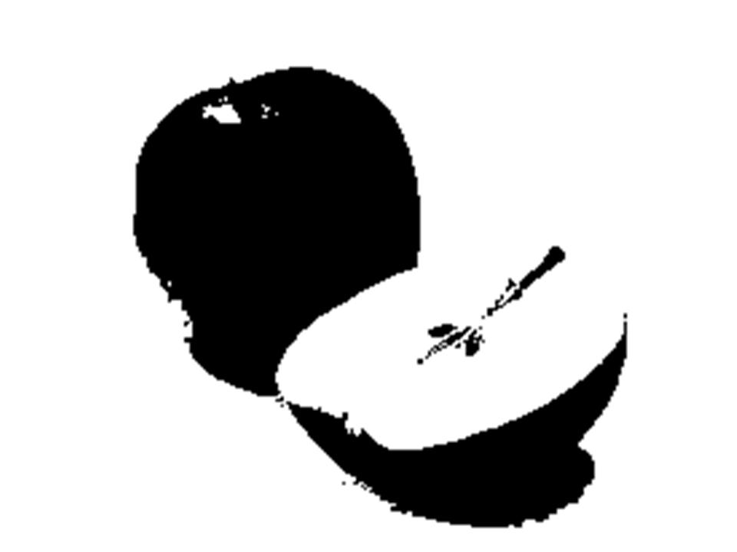

eL DiaGNoSTiCo

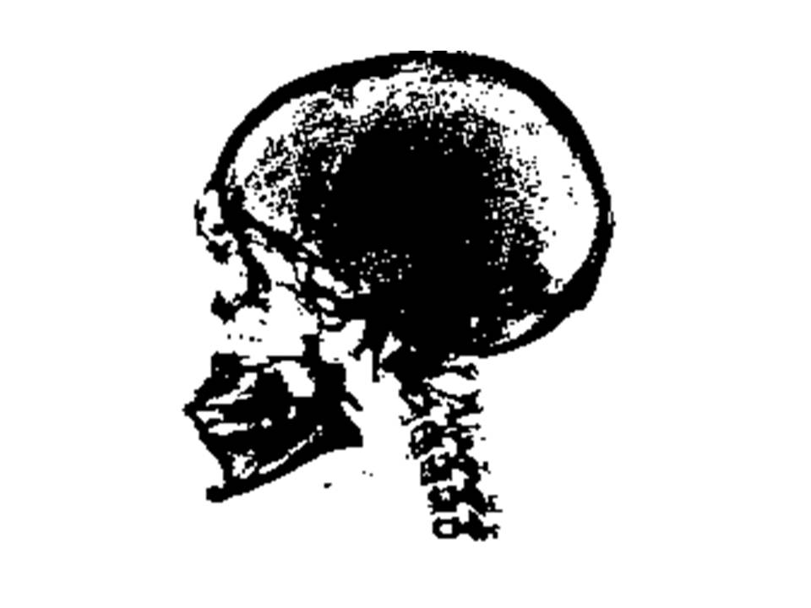

eL MaL eXiSTe

A RaZón de Ser

Colmado de puntos de vista divergentes
opte por transformar mi poca razón
al transeúnte entre caminos convergentes
usando las miradas, clavas en el corazón

Corregí mi andar sobre la áspera calle
deambule sobre el filo de la tibia noche
entre farolas y damas de fácil talle
embotado entre el acelerador y freno de mi coche

Al otro día mientras naufragaba en el callejón
arremetido entre deseos propios de un vago
no tuve más escarmiento que tomar un cajón
y guardar mi prudencia con todo y de un tajo

Me liberé de mi mismo y salí huyendo
fui otra persona menos yo sobre mi mismo
y dejando atrás prejuicios que fueron cayendo
sobre el cemento cual lapida pesada del cinismo

Me enamore de todas, me divorcié de la rutina
insulté al pasado y me nutrí de futuro
lo vestí de “Niño Dios” sobre su cuna
y le recé beodo taciturno

¿Quién pretende cambiar sus sueños
en trueques trucados de contradicciones?
cuando la felicidad la tenemos en la manos
acuñada por nuestras propias decisiones.

Desperté a mi copioso deseo del ayer
el brutal concierto de ruidos conocidos
me hizo reflexionar y sin dejarme caer
me di el gusto de cambiar algo pequeño

Desde hoy soy otro que nunca fui
desde ayer fui él que ya fue
fusilé a todos mis prejuicios
y todo por mi razón de ser.

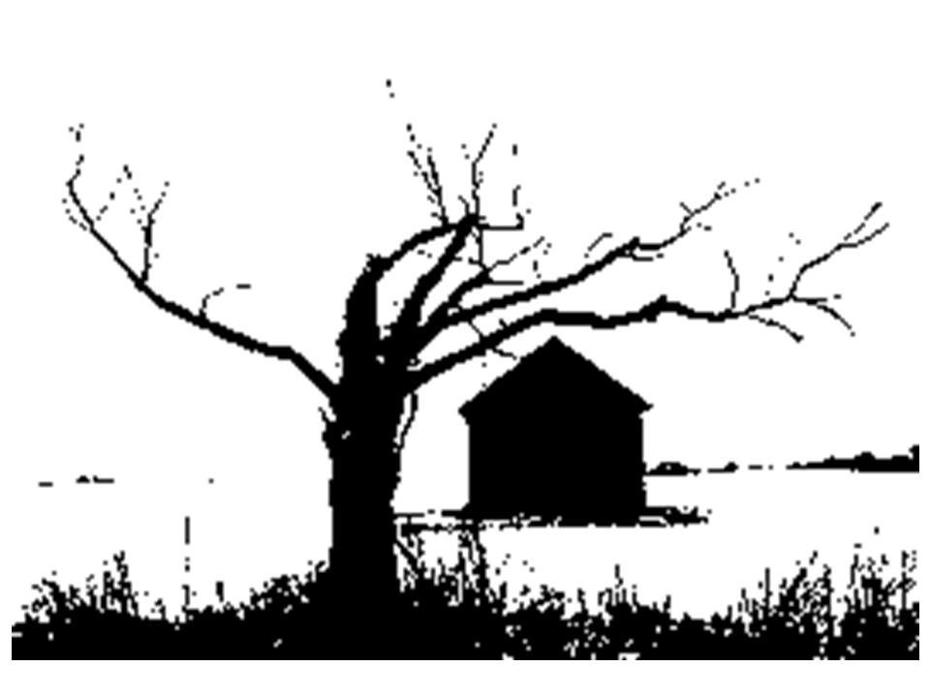

AdictO

Ho! placer fulgurante en sustancia tamizada
traspórtame a un nivel más alto de conciencia
y no dejes sobras en la mesa
que no quieran derramar el mar de la intolerancia

Atomiza de mi vista los colores
de los reos que te aclaman con pasión
e inyecta intravenosa el cólera de amor
para que se mezcle en la locura y la razón

Que explote el corazón por la presión
corre por mis venas el sentimiento de culpa
y déjame soñar sobre mi musa desnuda
que le llaman cutremente ilusión.

Jalas los hilos de la cometa
destrózame la coherencia de sentir
y extírpame la realidad a raciones anacoretas
para que el sueño eterno me pueda desvestir

Adicto de momento, proxeneta de augurios
orate en cada tarde, comprometido con nada
exiliado de todo, marcado para ir a misa
chulo de esquina y profeta de tugurios

Pégame en las manos con la regla
insúltame recitando la ley
abúrreme con tus sermones en la fiesta
arrúllame a lomos de buey.

Enciérrame en la cárcel de resortes
haz el papeleo del ir y venir
vísteme con la camisa de fuerza
Adicto a ti. Melancolía por no existir.



EsquizofRenia

Hola digo a cada mañana
saludando desde la ventana
que cada día despierta mis amoríos
amo el canto, la risa, la gana

Hola digo a cada medio día
a los que van a los que pasan
a los que brincan a los que saltan
a los que me conspiran a los que matan

¿Qué quieres de mi pajarito?
hoy no que tengo prisa, ¿por qué me miran?
no soy así, de verdad, los quiero
¡No me miren de esa forma!

¿Por qué no me sonríen?
¿por qué se burlan?, ¡Que me ven malditos¡
¡No me persigan¡ ¿por qué me persiguen?
¡Déjenme en paz , malditos sean¡

Me encerraron en esta prisión de sabanas
me contaron cuentos chinos
me dieron de comer puchero de bananas
me cortaron el paso de todos mis caminos

Por eso platico contigo
por eso lloramos juntos
aun que tú no te muevas
sé que me escuchas mucho

Hola te digo cada mañana
saludando desde los barrotes
a los que pasan y pasan
a los que me llaman a brotes

Hola digo cada medio día
a las plantas y a los árboles...

Hola te digo a ti.

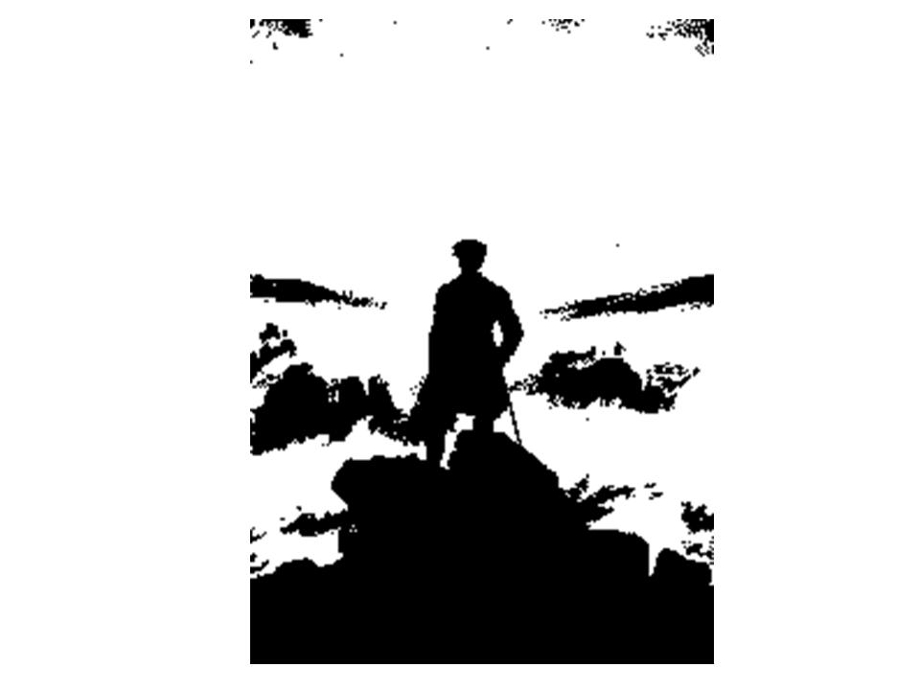

La lluvia lo BoRra todo

La lluvia lo borra todo.
las penas, el odio
la sed, el morbo
lo tuyo y lo propio

La lluvia lo borra todo
el hambre, la mirada
la tristeza, los gatos
los malos ratos y el lodo

La lluvia lo borra todo
el sufrimiento, el oír
el ver, el saber
el llorar y el entender.

La lluvia lo borra todo.
las caras tristes, el otoño
el cantar de los canarios
el día y el juego del niño.

La lluvia lo borra todo
la lágrima de venganza
la lágrima de vergüenza
la lágrima de tristeza

La lluvia lo borra todo
el humo del cigarro
el humo del accidente
el humo de los reproches

La lluvia lo borra todo.
la horrible paciencia
la sangre acumulada
y hasta la existencia.

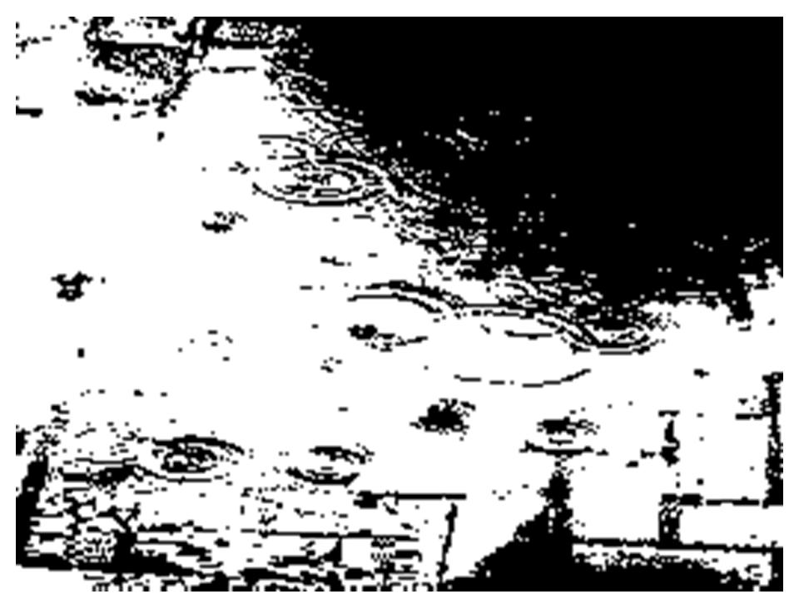

La primera sAngre

Corriendo bajo la dilatación entrante
del tocar cual campaña de misa
no sucumbe la labor de la pujante
llorar y gritar su existencia en esta vida

La sala inmaculada cual altar de rito
el correr de los hombres de blanco
el reír de mi futura madre a pleno grito
y la cara preocupada de los galenos

El silencio corta la incertidumbre
y la flama de la esperanza de apaga
mientras se lazan las miradas como lumbre
en este insipiente ser que la vida no gana

El carmín coloreaba con sus manchas
las manos, tubos, jeringas y toallas
cual escudos que protegen de la muerte su guadaña
mientras los ángeles humanos se arman de agallas

La batalla se libraba desde tres frentes
Uno desde el cuerpo, otro desde la mente
y el último con los rezos de los impotentes
donde todos pueden ser héroes

El corredor se atiborra de batas blancas
el sudor sofoca el esfuerzo
la preocupación reina en el momento
y los ojos se colapsan en intento de lágrimas

Cuando todo está dado por perdido
la pena empezaba con despilfarrar el alma
las manos y los ánimos se dieron por vencidos
y en un resoplar de la resignación y la falsa calma

Un llanto parte el asombro
Un llanto alimenta la esperanza

Un llanto de recién nacido.



¿Por qué Sigue doliendo?

Inerte, sobrio y herido
contemplo en esta isla desterrada
argumentando con lágrimas de caído
sintiendo mi alma desgarrada

¿Por qué sigue doliendo?
sí el tiempo debió consumir el recuerdo
sí la cotidianidad relevó su autorretrato
si no soy el hombre que sigo siendo

¿Por qué sigue doliendo?
señor, porque te canto desde mi acantilado
golpeando de nuevo el corazón
a constante de cada latido de arrepentimiento

¿Por qué sigue doliendo?
por favor, que alguien mate este dolor
por favor, os suplico clemencia que tengo miedo
de seguir siendo lacerado por el rencor.

Arráncame el recuerdo del alma
y haz que el destino maniqueo
destroce mi mente y mi espíritu
condéname a mi destierro sin esperanza.

Clávame del agobio la lanza
que grite en mil lamentos
que me explote la garganta
y déjame sangrar a los cuatro vientos

¿Por qué sigue doliendo?
si en la colmena de aquelarres
ya no hay abejas
ya no hay miel
ya no hay anhelos.

Tengo frío, miedo y dolor
tengo la luna clavada en la espalda
¡ya no puedo más!
toma verdugo mi espada,
haz lo que tenga que hacer

¿Porque sigue doliendo y su voz me retumba?
Señor evaporarme te pido
para que el viento sea mi tumba.



TorturA de Recuerdos

El rezar rítmico-odiosos del pasa tiempos de mi alcoba
hace que los coros de mi conciencia grites “No te escucho”
y entre las arenas audaces que escapa del escrutinio de la escoba
entretejen con recueros la trinchera del “No me duermo”

Tu fantasma cual usurero de los adeudos de recuerdos
hurga sobre mis más ligeros, tercos y efímeros pensamientos
¿Quién pensaría en el día en qué yo mismo tiraría de la cuerda?
dejando caer en desuso la célebre frase del “Te quiero”

De nada sirve aventar a las cobardes ovejas sobre el hastío
que se niegan a pasar para el sacrificio de los segundos
cobrando tributos de minutos como deuda de Judío
e insultando mis parpados que se niegan a estar cerrados

Tú rostro que me iluminaba por las oscuras noches
tú tibio cuerpo que me calentaba por las frías madrugadas
los gritos unísonos de un “no te entiendo” con reproches
y el esfumarte dejando un rastro de mudas carcajadas

El mirar del gélido verdugo de los remordimientos y fiascos
pasa ante el paredón de momentos, del tajo de estar despierto
me levanto para tomar un calmante y me equivoco de frasco
y ahora más que nunca me siento de los sueños en destierro

El añorar tu leve aliento sobre mi nuca expuesta
ante tantos ecos de momentos, dibuja tu sutil silueta
cual manzana en cesto de mimbre de recién cosecha
roja, dura, curveada, animosa, magra, en pocas palabras “Suculenta”

Ahora que la luz corona la visita del nuevo día.
la ventana de mis ojos más cerrada que despierta
ven espejismos de melancolía, devaluados en ripias risas
de sentirme ajeno, ante un mortal sueño que no contengo

Creo que a veces el más pulcro purgatorio
nos lo impone Dios, como tortura de Recuerdos
o quizás con el crudo remordimiento.
¿Para qué negarme acaso, soñar contigo? y pagar con el olvido.

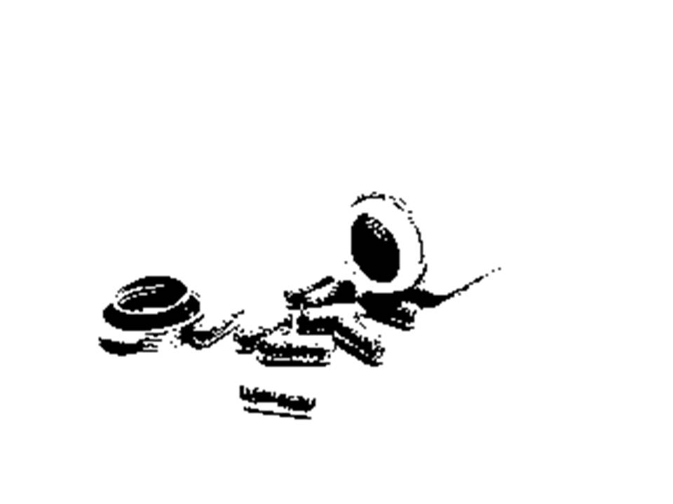

¿Valdrá La pana?

Bang!!! sonó recalcitrante el lamento corta vidas
y mi pétrea figura anonadada de experiencia
deja caer un hilo rojo sobre la vigas
y se destila mi alma al goteo de la existencia

¿Qué diferencia puede haber entre la posición
del agresor si el arma estuviera en otras manos?
y la razón en otro verbo escondido en la explosión
y el grito de auxilio de un ser humano

Miro al vacío pasmado por el acto
y el sobresalto de tratar de aferrarme
a esta vida que firma el pacto
que me lleva paso a paso a enterrarme.

En este resumen de la vida
bajo el conteo de los momentos
surcan sobre mi mente tus risas
y pienso en ti jugando contentos

Te atesoro mi recuerdo como ayer
con las ganas más vivas de volver
tenernos entre los brazos sobre el pasto
justo en el momento de mi ocaso

Las ambulancias ya llegaron
mi verdugo salió huyendo
mi tardío palpitar está contigo
y pienso como último recurso.

¿Valdrá la pena el arrepentirse?
¿Valdrá la pena la penitencia?
¿Valdrá la pena en este momento?
¿Valdrá la pena el sufrimiento?

¿Valdrá la pena pensar en ti en este espacio y tiempo
cuando del reloj de arena deja caer el ultimo grano?

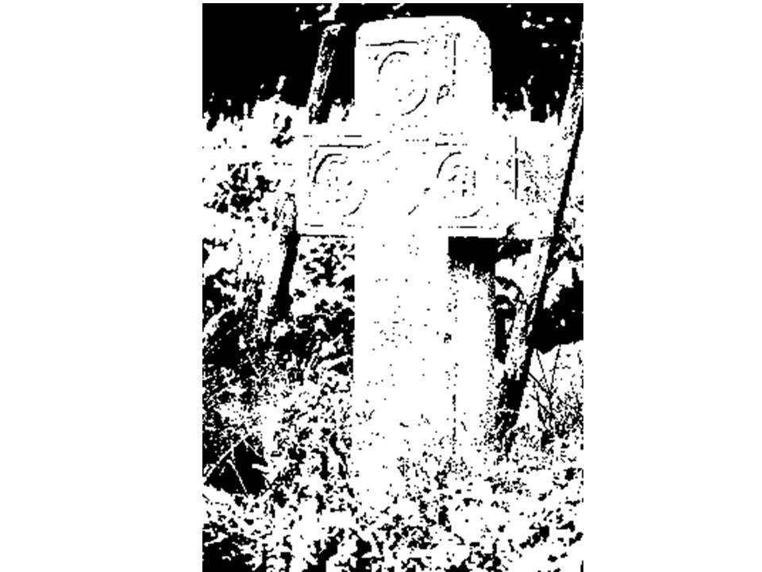

TeRaPia

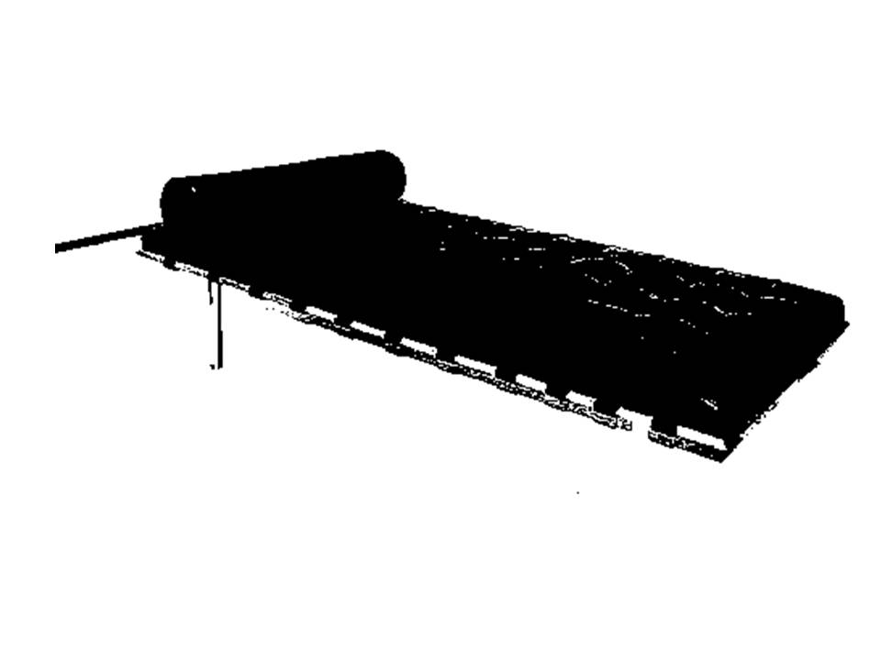

eXiSTe uNa eSPeRaNZa

Temporada de DemonioS

Para la soledad la causa necia
Para el existir el ópalo de tus ojos
Para olvidar se construyen calabozos
y para la auto tortura, la verdad ciega

Nutriendo con miedo los seres tenebrosos
de aquel zoológico pétreo y bizarro
escaso de la luz de entendimiento
encerramos la razón por destrozos.

Demonios que se nutren de temor
crecen a ritmo de cáncer de obsesión
corroen las ganas de vivir
y asfixian los pocos anhelos de creación

Quimeras de mil esperanzas rotas
Gárgolas que torturan con recuerdos
Manticoras de falsas esperanzas
Basiliscos que endulzan con ánimos torcidos.

Monstruos que se nutren de mi desesperanza
Espectros que atormentan mi presente
se nutren de mis fallidos actos pasados
engordan sus blasfemias entre dientes

Dolor auto flagelado sobre mis intentos
Dolor fermentando mis obsesiones
Dolor que lacera mi callado infierno
Dolor refractado en repetidas ocasiones.

Hasta aquí... Basta!!!.. No más!!!
rompe el grito de dolor, furia y pena
rompe el eco reverberante de libertad
Se empuña la espada y corta la cadena.

!No¡ grita el ego herido
!No¡ re tiembla en toda mazmorra
!No¡ hiere el sonido al miedo
!No¡ se niega la caída y la derrota.

La razón impera, ilumina y libera cada rincón
La razón rompe dogma, supuestos e ilusión
La razón sublima el pensamiento, la pasión.
La razón hiere de muerte a todo espectro.

Si por creer , supuse y mal creí mi desterrar
ahora con todos los prejuicios caídos
ahora con el llanto amordazado por despertar
Todo se esfuma, nunca existió tal castillo.

Nada fue real... Nada en plano terrenal
Todo se esfuma y se convierte en cenizas
Todo se convierte en arena, polvo y tierra
Todo que nunca fue se libera, me eterniza.

Ahora... en este breve espacio de melancolía
mi alma descansa de sí misma.
mi alma puede seguir su camino y subir la colina
mi alma termina con un puñado de ira.

Las lágrimas limpian las heridas
El llanto refresca y motiva
Los ojos cansados de ver lo que no es.
Invocan el camino que se ha de cruzar.

Enfundo la espada, la temporada ya terminó.
La luz me regresa al sendero
y mi alma, en las manos del Eterno.

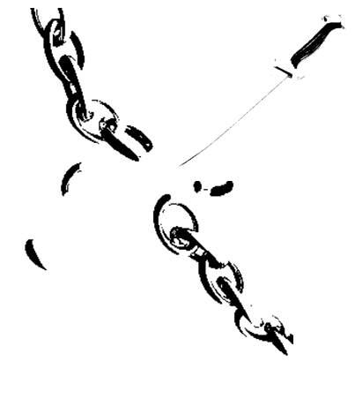

Conjuro de blaSfemias

Extírpame a besos el alma
insúltame con pensamientos y honor
ahuyéntame a escobazos de tu cama
destila de mi sangre el dolor

Aviéntame con fuerza al abismo
ahórcame en el viejo árbol ahora mismo
dilúyeme con tus miradas de pasión
hiéreme con tu indiferencia mi razón

Mándame al otro lado del Estigia
vísteme con la piel de Menea
hazme el estilista de Medusa
ponme en altamar que me marea.

Quémame en la hoguera junto a Molay
tortúrame con tu veneno boca a boca
juega con mis sentimientos que no hay
piérdeme en el laberinto de tú Oca

Siembra el árbol de mi ataúd
cultiva las flores de mi sepelio
afina con mala nota mi laúd
cauteriza la cicatriz del tedio.

Sacrifica mis palabras de despedida
indúltame como toro de lidia
enciérrame en tu más baja pasión
llena la alcancía de morbosas lisonjas

Átame a tu cruz, coróname con espinas
azótame con el látigo de la ira
márcame como cabeza de ganado
golpéame con tu sonrisa

Ocupa mi lugar en el tren de la estación
ayúdame a quitarle la luz a las meninas
explótame como esclavo en plantación
realiza tu conjuro de blasfemias

Con cada lágrima de mi corazón.



DicotOmía

Querer por quererte y no amarte
soltar del látigo su amarre
despojando de mi vista en este instante
la ira melancólica de recordarte.

Sabes, te odio tanto que mis células te alergian
mis manos se cierran, mis pies te huyen, mi vista se nubla
tus víseles de hechicera, no hacen más que pistón de cremallera
y desenvainan tu desprecio a cada rato.

Abrázame témpano de hielo
para tener el calor sofocante
en cada espacio de breve monotonía
y extirpa la daga del deseo

Entre dos caídas cortinas
se mal dibuja tu silueta
abarcando con el viento sus piruetas
y descubrir en la ventana tu ausencia

Quemaré mi esencia, a cada paso
cuando me dirija hacia el infierno
que osó llamar casa
cual verano con cien inviernos

Los velos de Isis ocultan el destino
la manzana de Adán la venden los que conspiran
y la duda de elegir el camino
para vivir al filo de esta dicotomía

Odio amarte.



El FuneRal del Circo

De dos a cuatro pistas
anuncia el cartel mal puesto
sobre postes de autopistas
y corroído por su tiempo el paso

El León cansado de rugir
duerme en los entre telones
con su ofuscado encanto terrible
que es la burla de los cortos pantalones

Los payasos beodos de melancolía
azotan los trastos de viejos chistes
gastados comentarios de policías
que alborotan tardíamente a los asistentes

El elefante, cansado de recordar
cansado de caminar en las arenas
cansado de sí mismo y de abordar
duerme preso de su pata sin cadenas

La mujer bardaba esta lampiña
el enano crece tanto que se esfuma
el malabarista de la juega con piñas
y los acróbatas sufren por sus reumas.

Todo es tan viejo y está en ruinas
la carpa tiene más parches que anuncios
y tan sucias las butacas que rechinan
y tan absurdo los asistentes necios

El maestro de ceremonias tiene bastón
en los cubos oxidados de tanto trabajo
el crujir de los postes en el bastión
mantienen de milagro el destajo

Se dejo de soñar, se dejo de reír
se dejo caer el velo de los mortales
que viven sin Ideales con ahínco
en este ruin y mal trecho circo.

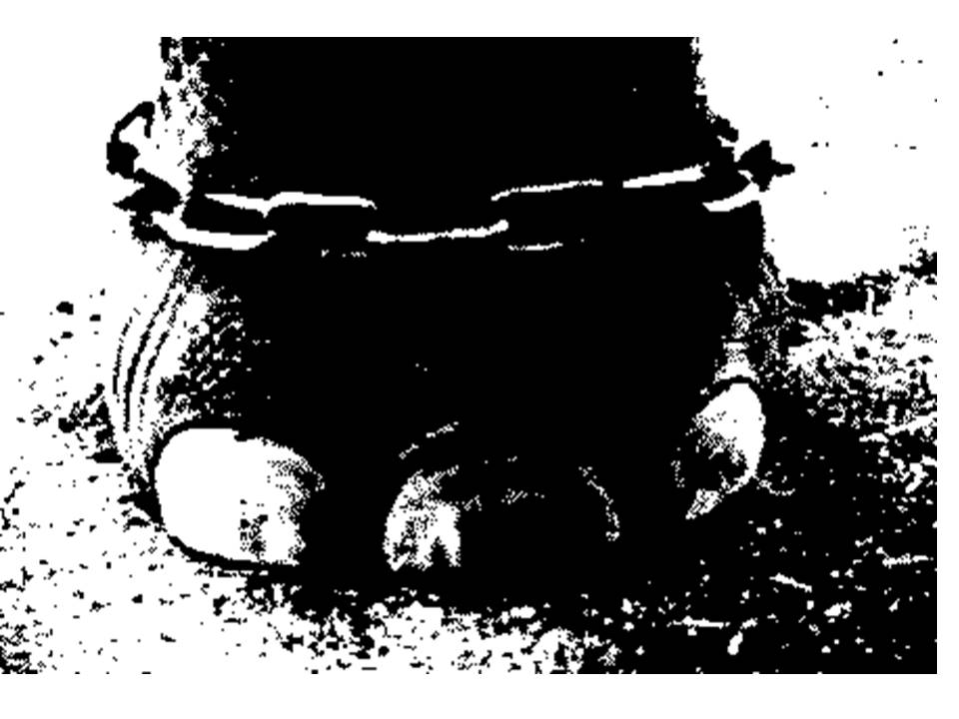

Incendio SoFocado

Te veo retirar tu sombra en el ir y venir de las hojas de otoño
donde pasean los buenos ratos, cobijados de “ a veces”
recorriendo mi “no te miro” hasta un “Ya no te extraño”
dejando congelada la brisa nocturna de mi cara con tu revés

Encadenaste mi imaginación beligerante y nómada
en un ancla con título nobiliario del recuerdo de tu nombre
dejando sobre el ángulo obtuso mi corazón con estocada
advirtiendo convertirse en la tortura de la costumbre

Cuando llego el próximo verano, estaba bajo cero
cuando llego el último otoño, estaba sepultado
bajo el epitafio recurrente remachado con aceros
creo que después de todo, la soledad se ha aburrido
y se ha marchado

Aprendí con el tiempo a olvidar tu forma, aroma y recuerdo
confundiendo caprichos con alardes
sinapsis de los despojos de mi mente
y este palpitar inerte, apagado bajo la tormenta invernal de tu verano.

Ho pasión desterrada de mí, y exiliada de mi razón
obliga a este terco corazón a seguir latiendo
aun que sea mintiendo en sus altibajos cardiacos
entre el suspenso y el asombro de no encontrarte

Todo está consumado
Y el invierno, cobra su saldo con los intereses más altos de tu desprecio.
El incendio se ha sofocado con mi último aliento

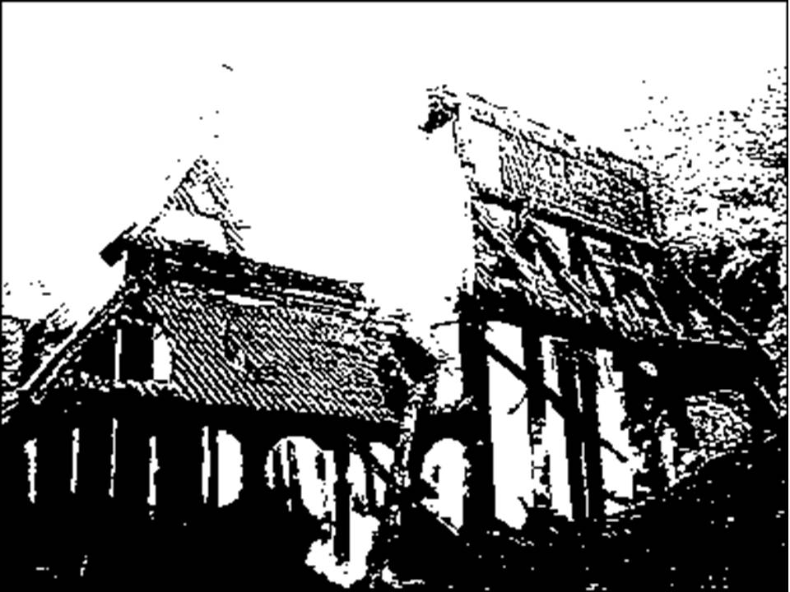

La RutiNa

¿Desde cuándo fecunde las cadenas de mis pies?
Ahora que otro día me marca con el sonido de las seis
sin ganas, lúgubre y con desanimo que ríes
con la corriente subrayada del "ojala volvéis"

Subo, bajo, tropiezo, que todos llegamos
el trafico que nutre el marasmo
el elevador siempre en tasco y esperamos
y predicando el ir y venir como asnos

¿Quien tiene tiempo de pensar en la esperanza?
si cuando llega el mes ya se debe todo
y recontando las cuentas apenas alcanza
al fin y al cabo se vive de todos modos.

Hoy es igual que ayer pero le apodo "Martes"
y luego de los suplicios nada es como antes
pues las vacaciones vacías e inertes
nos hacen recordar que consumimos el presente

Mi mujer, igual que siempre, tejiendo minutos
yo como sonámbulo de apuros y angustias
del trajín diario que llamamos momentos
y los mismos recuerdos, rancios y de tranvía

Las fotos inclementes sobre la pálida consola
me recuerdan a cada minuto que no soy eterno
pero busco desesperadamente salir de la ola
que forman mis reflujos cotidianos y enfermos

Mis ojos ven y ya no miran, ruedas de molino
mis pasos son cansados, largos y lentos
pero se saben bien, al ida la vuelta y el camino
que terminaran un día, cuando culmine esta tos

Pero hoy, hay que salir adelante
de la misma común y repetitiva manera
con la esperanza marchita y lacerante
en la maceta seca de la acera

Fotografía cruel de todos los días.

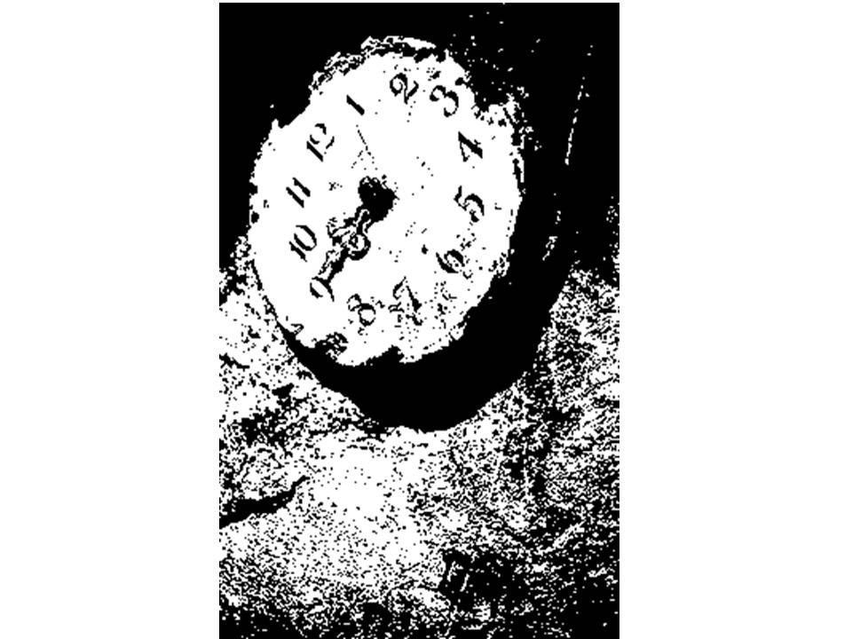

La segunda saNgre

En este círculo del infierno
circundan bajas pasiones y muchos demonios
gestando sus coros de inopia
sobre el mantel de la mesa de lo incierto

Los golpes no son nada comparados contigo
cruel y maldita manticora
deseo tu muerte más que mi alivio

Maldita fragancia de éxtasis
y la sangre fluye sobre mi cara
pintando una sonrisa sobre esta

Tortura mi cuerpo si quieres
toma toda mi sangre y sáciate
rompe mis huesos maldito cascanueces

Mírame a los ojos mientras muero
no seas cobarde hada del sufrimiento
Mírame cuando claves tu daga
y embulla mi carne por su arrojo.

Vamos, córtame la piel
inserta tus toxicas agujas
envenena mi mente con tus palabras

Vamos cobarde sal del maldito espejo
y sácame los ojos para no llorarte
arráncame las manos para que no te recen

Extrae mis entrañas y espárcelas al viento
antes de que pierda la razón con tu tormento

Dolor, paz, sufrimiento
Ya no tengo miedo
Vamos que me no me arrepiento.

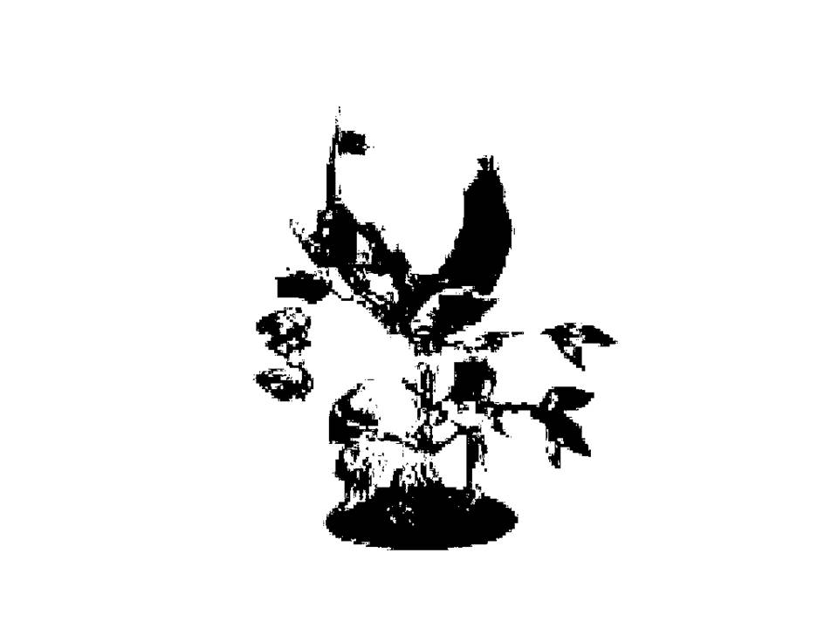

PrisióN

Conjugados sobre el patio soleado
aparecen los regentes del olvido
entre tantos saltos y enfermeras
nos queda un pedazo de vida efímera

Entre las rutina del paseo diario
entre el reverberante eco cotidiano
se desgastan los asinados en este espacio
breve y muy angosto de insana cordura

Paseantes vamos como ganado
sucios, malolientes, crujir de muelas
consumiendo la vida , palmo a palmo
y restringiendo la sonrisa a una mueca

Las visitas ven más el reloj de partida
que el día de la reconciliación
entre un presente que desean olvidar
y un futuro que quieren de extinción

Consumimos la vida en cada pastilla
en cada ejercicio matinal
en cada recoveco del oscuro pasillo
en cada recuerdo donde se puede olvidar

¿Pero cómo olvidar lo que somos?
¿Cómo tratar de salir de esta prisión?
si los condenados atados estamos
a este laberinto huérfano de razón.

En la última marea alta
en la última parte de la sesión
en el último suspiro de vida
en cada parte de esta prisión.

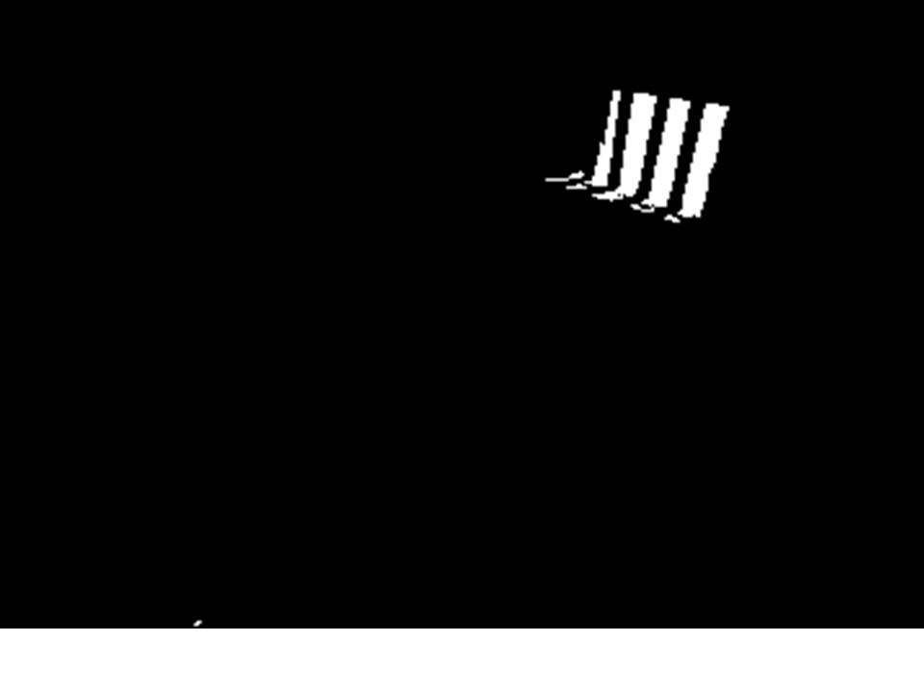

SintaXis

De la cuna a la tumba
que de sorpresas tumbos
en las malas afinadas tubas
de la fiesta de reliquias

Llénate de momentos mientras puedas
huye de lo estándar mientras quieras
enriquece tu ego si lo mereces
pero vive como el rey que eres

Embaraza a la novia que te quiera
divórciate de la que valga la pena
ahórrate los intereses de las quimeras
paga el pato con tus ahorros a duras penas

Fíngete dormido en plena fiesta
fíngete sorprendido con cada regalo
llora con la cabeza entre las rodillas
escribe adelantando tu calendario.

Reza para expiar tus culpas
y realiza nuevos pecados
para arrepentirse bastan las disculpas
y para llorar sobran amores pasados.

Definamos el amor y el odio
desde un punto congruente
entre “me duele” y “lo olvido”
hasta un "te amo" concurrente.

Hiere al silencio con tus gritos
ahorca a todos los villanos
galopa con los grifos
e híncate ante las manos de los enfermos

Róbale un beso a la inocencia
insulta con vehemencia a los Idolatras
crea tu verdad por la ciencia
juega con el destino de los hipócritas

Muere como todo un caballero
muere por tus promesas en declive
muere con la sonrisa en los labios
en sintaxis cree y Vive.



La CuRa

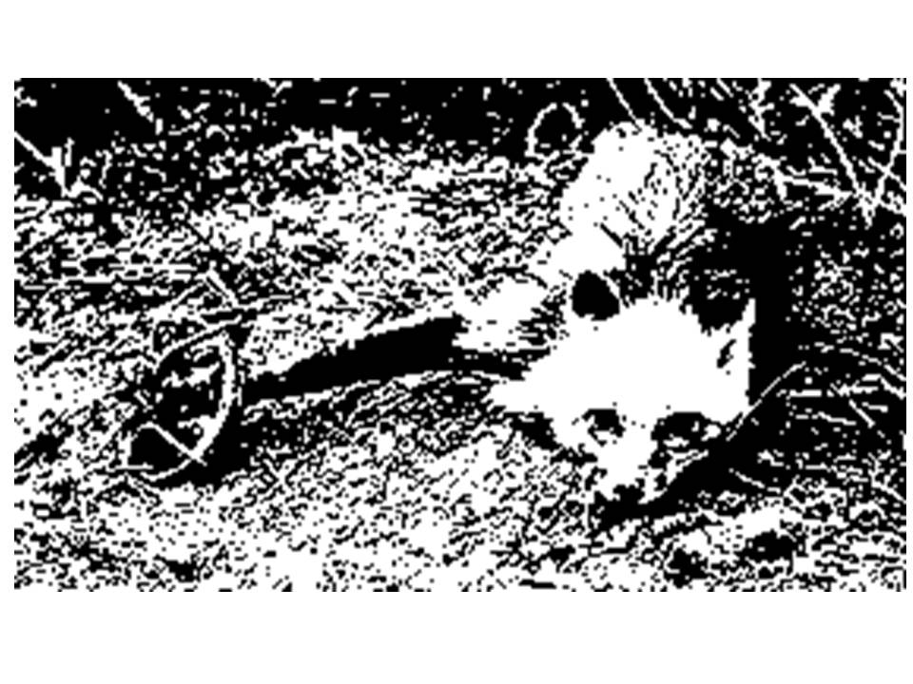

No ToDo eSTa PeRDiDo

Ahora ¿Qué?

Sudando sobre las sabanas que preforman al féretro
del electrocardiograma resonando en el lino y el fieltro
mi vida se filtra sobre gotas de milímetros de suero
y la vacía habitación del silencio sobre mi ronca y muero

Ahora ¿qué? , si falta y me sobra sobre la chequera
ahora ¿qué? , si el pendiente de ordenar la cochera
ahora ¿qué? , si mañana en el banco no he ahorrado
ahora ¿qué? , si despilfarro mis vicios y me estoy ahogando.

Lo sé, hasta el último aliento de mi vida
hasta el último palpitar de este enfermo corazón
tu nombre sigue haciendo eco en mi agonía
y el reverberar de tu risa me consuela en mi nimia pasión

Ahora ¿qué? , si dono mis carnes a la ciencia
ahora ¿qué? , si perdono las viejas deudas
ahora ¿qué? , si malgaste mis años de conciencia
ahora ¿qué? , si lleno mis labios de dudas.

Lo sé, el olvido cicatrizó los recuerdos
hasta el último golpe de anhelo sigues existiendo
y la herida que continua respirando por tu aliento
mi mente no guarda rencor ni arrepentimiento

Ahora ¿qué? , si te sigo amando como el verano inerte
recuerdo espectral de mi ocaso, me llena de alegría
ahora ¿qué? , si de tu boca sale el alivio de la muerte
ahora, te esperaré devotamente del otro lado del Estigia.

Ahora, que soborno con epitafios a Caronte.

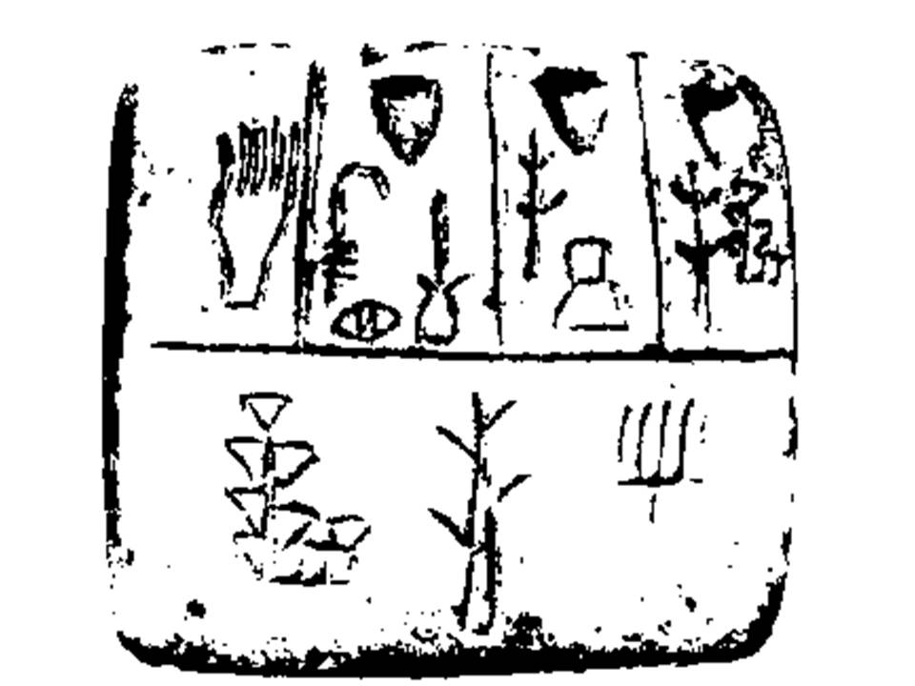

Cardio de Bujías

Tomando por la libre, llegue hasta donde quise
sentado sobre el alambique de un arroyo seco
sin dejar de morder el polvo de reseco quiste
exonerando de mi vista a los paseantes
en la carretera de los malos chistes

Limosneando como indigente en el mercado
un poco de combustible para mi corazón parado
¿No le sobra, algo para mi cardio de bujías?

El sol se coronaba sobre todos, sin sombra
que me pueda dar asilo que me estoy asando
me tape con la manta roja, regalo de mala juerga
sobre la orilla inmutable del asfalto

Paraste por un momento mi desastre
beodo de tal belleza que se sueña
¿Necesitas algo? Preguntaste

Nada, te doy gracias por poder verte
incrédula musa de los caminos rupestres
me pagaste la lisonja con tu sonrisa
y acelerando te difuminaste con prisa

Llego entonces una grúa cual socorrerá
al rescate surtiéndome de lo necesario
y dando el soplo para llegar a la próxima gasolinera

Alcanzándote sobre tu trazos rectos
me miraste sobre el espejo lateral
y parados a la orilla del acotamiento
iniciamos el cortejo extrasensorial

¡Falaz nómada de aventura¡ Me gritaste sobre el terreno
yo aferrado a no soltar, de mis brazos tu breve cintura
y se desbocó mi palpitar en cuatro tiempos.

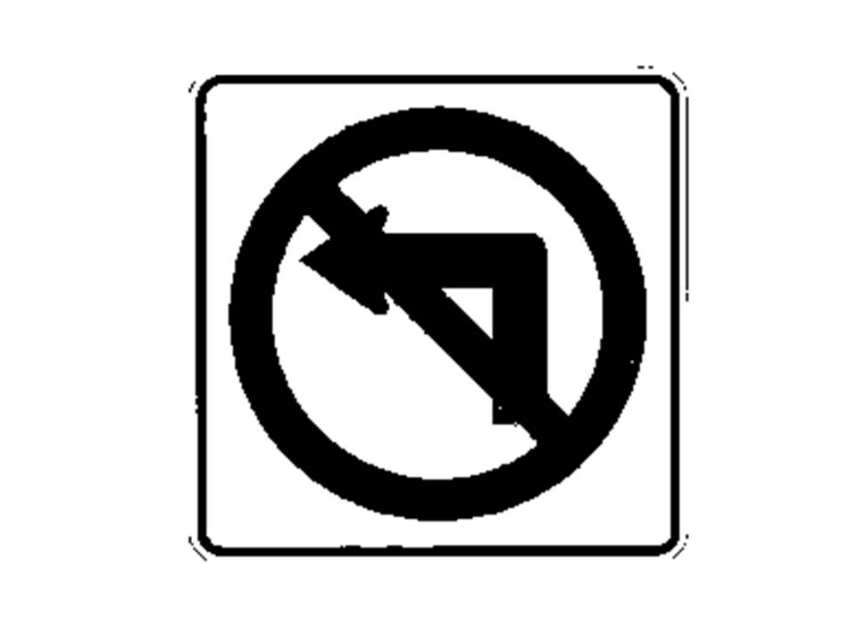

La ultima Sangre

Los años pesan más por sobriedad
que por paciencia de experiencia
sobre estas oxidadas rodillas
del cómodo dolor de las caricias.

Me duermo en cada rincón, te ruego Señor
me olvido a veces de dormir
sobre el recuerdo de mi ayer
y de todos los amigos que enterré

Pero hoy no tengo opción
nadie de menos me echará
así que tomó el tren de la estación
hacia mi destino o perdición

El consuelo del caminar
sobre un anden vacío y gris
con nubes de tormenta invernal
y lo hermoso de la flor de Liz

Anacoreta de pasión, te ruego Señor
que gastas sus suspiros en cada oración
en cada recuerdo a olvidar
en los labios secos de esta soledad

Me regalaron este once de Marzo
Me regalaron la ocasión de reír
Me regalaron un asiento en el vagón
me obsequia Dios esta oración

Y al salir del túnel
el abrazo cálido nos sorprendió
como un simple ladrón
y entre tantos , sin identificación

No pudieron encontrar entre tantos
el paradero de este senil amigo
que entre vidrios rotos y espantos
ahora por fin estoy contigo.

Ten cuidado con lo que le pides a Dios.
Puede que el Diablo lo conceda
?

¿Quién soy yo?

¿Quién soy yo?
que acaso no lo puedo remediar
entre un sueño y la realidad

¿Quién demonios regala su pasión?
a quien no le merece ni un mirar
entre el "te odio" y "no te puedo olvidar".

¿Quién soy yo?, acaso ese es mi tormento terrenal
el purgatorio se extendió hasta el mar
para que yo no lo pueda navegar.

¿Quién soy yo? que prefiere su vida entregar
a un pasado estéril de amor
y pretende despertar
un día más sin llorar
entre las sabanas de una cama solitaria
qué te invita a todo menos a soñar.

¿Quién soy yo? os ruego al creador contestación.
esta espina que se clava en el corazón
que no muere y me extirpa la razón

¿Quién soy yo? mi espada rota esta
mi escudo, oxidado
mi armadura, abollada
y mi alma muy luida y gastada.

¿Quién soy yo?, por favor que quiero despertar
y esta furia de dolor de mi alma calmar
para poder por piedad descansar en paz.

¿Quién soy yo?, a caso un imbécil soñador
que no sabe la diferencia esencial
entre un "Te usé" y un "no paró de llorar"
que inflama con su terca necedad
a esta titánica ansiedad.

¿Quién soy yo?
Si alguien me lo puede mencionar
cansado de rogar y de llorar
sobre una falaz ilusión
que domina mi existencia y mi moral.

¿Quién soy yo? tal vez esta es la respuesta a mi oración
simplemente yo soy lo que soy...
simplemente soy él que soy...
Tal vez, el olvido algún día lo curará.

¿Quién soy yo? un difuminado espejismo nada más
que intoxica el verbo existir
entre mi cordura y mi equidad.

¿Quién soy yo?
tal vez nadie en esta roca de ansiedad o...
sólo una mezcla torcida de obsesión y soledad.

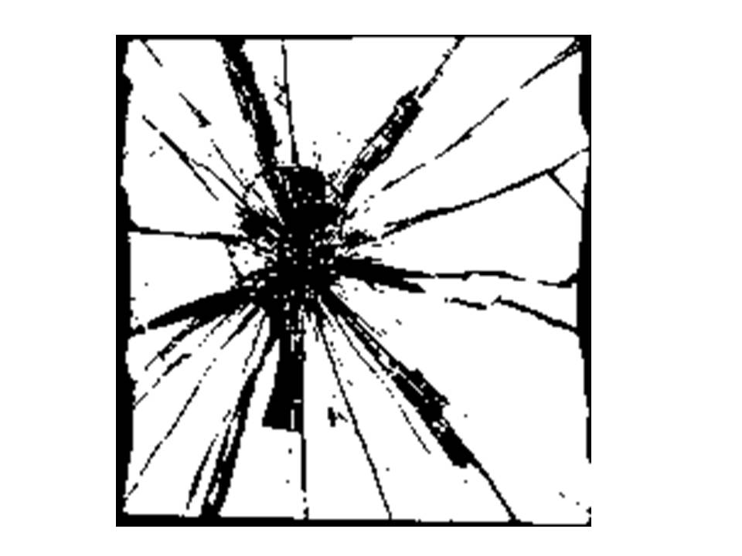

Inexistencia

Responde espejo de hielo y metal
¿qué imagen vendes a las pupilas ciegas?
dando luz sobre la carne vieja y lenta
y las manos maltratadas como añejas algas.

Responde reloj de manecillas cansadas
¿Qué puede motivar tu andar sino la cuerda?
dando con tu tic tac de hipnótica mirada
aunque el tiempo lastimero nos muerda

Responde copa de amargo vino
por favor aparten de mi este cáliz tan cutre
que por despojos de vicio pierdo camino
y no encuentro luz que lo alumbre

Posado en el mar de tu aliento
sofocado con los rompe olas de tu "No"
navegando al garete sin viento
se levanta mi bandera de destierro

Encallando en la isla depresiva
construyendo un "viernes" de arena
en mi carrera de tempestad obsesiva
y me cuelgo del brazo de cualquiera.

Con tanta algarabía y apartado de todos
tan ajeno del océano de miradas
tan anclado a un lado de los toros
Tan anciano con apenas dos canas
Espectador de vidas impropias
de esas que dan propinas de momentos
aislado de las letras, sellos y tintas
acostumbrado a la rutina y sus tormentos.

¡Responde eco del mar bravo!
¡Responde por eternidad la piedra!
¡Responde bruma de valles y collados!
¡Miénteme al menos en el tiempo de las eras!.

Tan solo, ciego en el mundo que me toca
que el metal frio y franco me luce.
Tan libre a unos centímetros de boca
Morder la calma nunca fue tan dulce

Tan solo como cuando vine
Tan solo cuando me voy
Bang... Sonó la libertad que rime
con el verbo del "ya no estoy"

Curioso... Ya no duele...

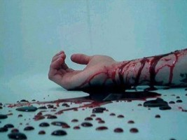
Sólo Diles

Aunque te tengo hincada sobre la horca
aunque te tengo a merced de mi acero
aunque puedo arrebatarte tu vida corta
mi cariño no dejará que pagues por esta derrota

Hoy sabemos tú y yo la verdad
aquella que transfigura y trasciende
y que desmiente esta salvedad
de las voces que sin pensar hieren

Hoy que disparamos los reproches
hoy sucumben los errores
hoy que me reconociste en el espejo
hoy sin armas en las manos nos merecemos

A esos cotilleros pájaros de alambre
a esos trompetistas de malos augurios
a esos manipuladores del odio y hambre
a esos coristas de secos ríos.

Solo diles, que me tenias de rodillas
solo diles, que rogué como un niño
solo diles, que me robaste las manecillas
del viejo reloj zurcido a tu corpiño

Solo diles, que destile mi sangre en tu presencia
solo diles, que te cobraste el ciento doblado
solo diles, que me viste derrotado
solo diles, que hundiste tu lanza en mi demencia.

Vamos, alimenta de rosales los sepulcros
tírales un poco de pienso a esos cuervos
diles que me fulminaste como un rayo
solo diles que soy tu esclavo, lacayo y siervo.

Ni mi espada, ni mis reproches travesaran tu corazón
llévales mi escudo en garantía
elévales su ego más allá de la razón
ofrece mi alma como sacrificio en el ara

Levántate que descubro mi pecho desnudo
para que lances tu último golpe de resentimiento
que se vea tu gracia en este estoque justiciero
y rasga de este existir mi último aliento.

Solo diles azarosamente como sucedió todo
comenta palmo a palmo detalle de tal empresa
solo diles, que sigo de tú presencia beodo
y que no tengo la más ligera delicadeza.

Solo diles las cosas y endulza su soberbia
que te apreciaran un poco más
aun que yo... solo rece por tú existencia

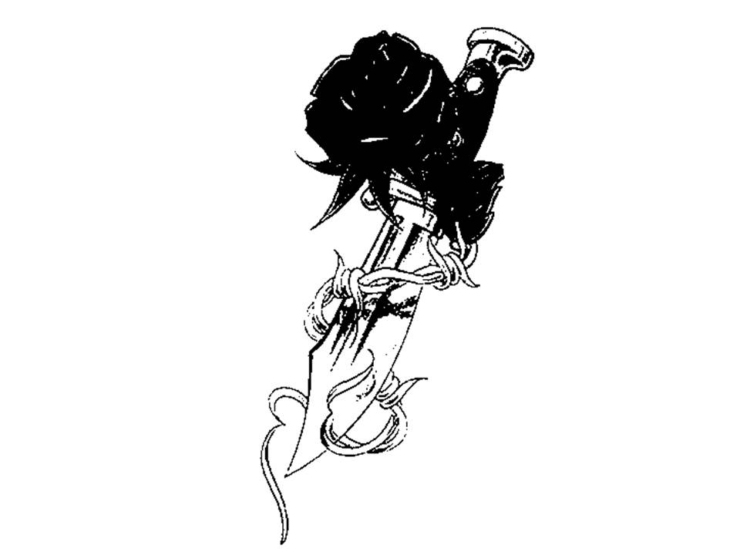

Depresión

Vale más el ladrido del perro
que la ventaja de creer en uno mismo
caminando descalzos sobre el barro
haciendo muecas el alma como mimo.

Un dolor sabor a nostalgia
una boca que murmulla lamentos
una mente sobre agitada
unos pasos pesados y lentos.

Tras las colinas la nada
Tras el mar la desesperanza
Bajo la cama la poca gana
Bajo los pies, las vivas brasas.

Rodar por las escaleras
caer tan bajo que no es suficiente
Voltear atrás y ser estatua de sal
sentir como se seca el vientre.

Agonizar sincronizando el alma y la razón
lacerar con recuerdos las mentes
insultar con malas mañas comezón
hurgar entre la carié de los dientes.

Dolor del contra parto
Dolor que se fermenta
Dolor copioso de reparto
de esta obra que me atormenta.

Correr sobre el infinito
vomitar injurias rentadas
respirar polvo de granito
pecho a tierra de las auto redadas.

Cortar las venas de puro rastrojos
zurcir las heridas con alambre
abotonar los parpados de los ojos
sentir hasta los huesos el hambre.

Llorar por sentido incomún
Llorar como niño perdido
Llorar cuando nada tiene sentido
Llorar ahora que todo se ha ido.

Herido con la mirada del nuevo día
y la luz fugas de la mañana
ahoga la respiración como legía
ahogar los gritos sobre la teñida sabana.

Cantar sordo de despedida...
constipado de mi propio virus
que flagela mente elida
destilando, sangre, lagrimas y pus.

Tan mal que lloran las heridas
Tan mal que nunca llega en un momento
Tan mal que las musas detenidas
en la mazmorra del entendimiento.

Deportado de mi propio infierno
Exiliado de mi amor propio
Propina hambrienta de lo interno
Crápula de vicio del plástico opio.

Depresión, se viste del ahora
y me consume él después.

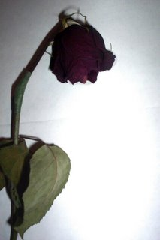
Soy tan Feliz

Porque ayer supe decir "lo siento" dando el corazón
arrojé al vacío mis blasfemias
vendí por despojos mi inocencia
y la compre limpia pura, por unas lágrimas

Soy tan Feliz que soñé y no dormí
que dí tanto que me vacíe de amargura
llore tanto que termine riendo y
no hay quien me pare

Soy tan feliz, que veo la dicha
en la sonrisa de un infante
en el ronquido sonoro de un anciano
y abro mis brazos a quien lo necesite.

Soy tan feliz, que doy rosas
a quien me apunto con su arma
a quien me injurio dando la espalda
y al que me traiciona con su daga

Soy tan feliz que no tengo nada que envidiar
nada que me envidien y mucho por dar
Soy tan Feliz que hurto el enojo ajeno
me bebo su dolor y lo sudo muy ameno

Soy tan feliz, que desafío con locura a la cordura
que insulto al destino con encantos
que conjuro a Dios en cada rezo
y he lavado mi alma y él me ha acompañado

Soy tan feliz, que desenfundo mi mejor sonrisa
y disparo a quemarropa mis besos
dejando sin rencores a las almas
limpiando el corazón más negro.

Soy tan feliz, que asesino a mis complejos
los torturo con mil chistes
los evaporo con mis mejores gestos
y los destierro de mi pensamientos.

Soy tan Feliz que le robo una carcajada a mi enemigo
que enterré vivos a mi soberbia y ego
que cobije bajo mi techo a un mendigo
y puedo estrechar la mano de un amigo

Soy tan feliz que lo puedo decir
viéndote a los ojos
vamos no seas cobarde ¡Atrévete!
¡Seamos Felices!

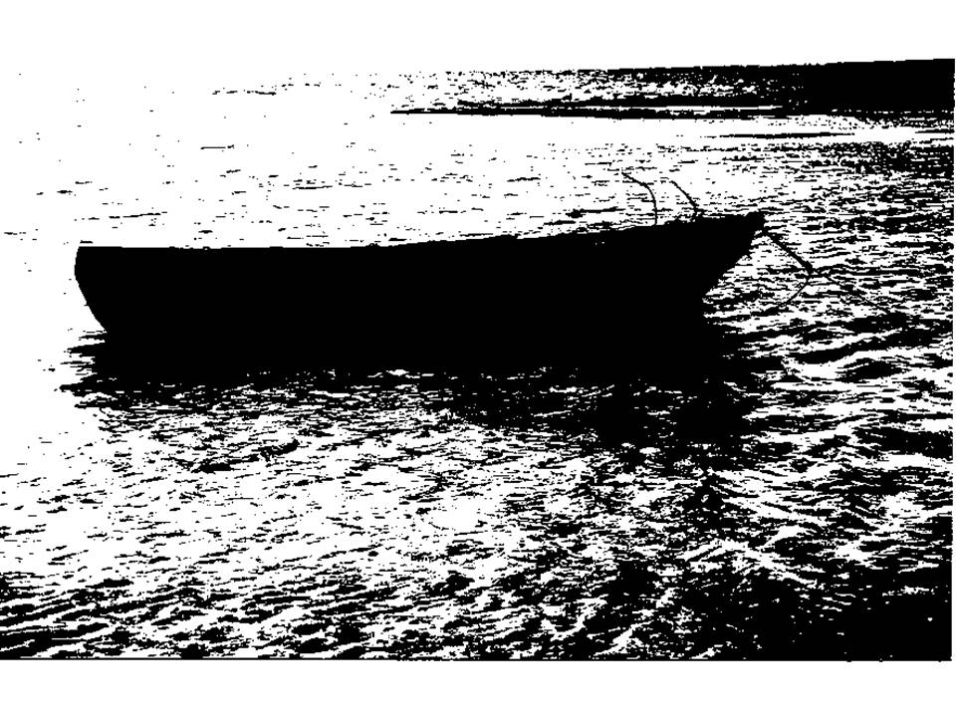

Calculando.

De cero a diez no se cuenta
Jugar , desarrollar, obedecer
Tirar, Llorar , luego se nota
Aprender a calcular es crecer.

De diez a veinte se empieza
Primeros amores, cambios y torturas
rompiendo todo creando nuevas piezas
jugando con la alabarda del futuro

De veinte a treinta corre y corre
Los frutos del trabajo y fortuna
primeros farsas y la moral que te corroe
últimos suspiros y la fullera rutina

De treinta a cuarenta Corre y camina
Ya no eres el de antes, a mi nunca
Los Problemas se pasean como animas
Y del rostro la frente toca la nuca.

De cuarenta a cincuenta camina y camina
las primeras canas ya no solo se pintan
el andar ya mermado por el camino
y el corazón tan fuerte no palpita.

De cincuenta a sesenta si es que llegamos
vemos a los hijos, los primeros nietos
y ya nada nos sorprende donde estamos
y conformados nos acurrucamos en el asiento.

De sesenta hasta que la dama blanca sea necia.
del paso lento y que se añora
después de gastar la vida por inercia

¿En qué momento se me olvido soñar?
¿En qué momento, se me olvido Vivir?
¿En qué momento, me olvide de amar?

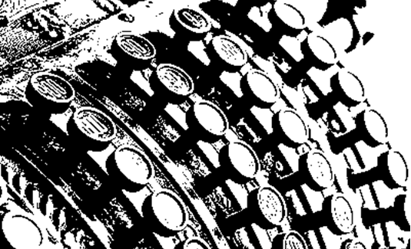

Terciopelo antibalas

Pensar que algunas lunas
el infarto sorpresivo de cuna
delimitaría nuestro territorio en dos
uno se fue al oriente y otro al norte
donde se extirpan culpas y se cultivan consortes

Ramplón cantinero de malos tragos
que me desterraste de tu lado un día
el cual sin restregar el duelo del infante
que llámanos cariño entre risa y risa

Ahora dueña de todo lo que no poseo
de una casa que parece palacio
de un "Juan Lanas" que todo lo compra
que un cantinero que come en las aceras
y de un poema en el epitafio

Ni el recuerdo, que fundamos
ni la noria donde rezamos
ni el pasado fullero
entierran mis ruegos

Ni los reproches razonables
ni los rencores cotidianos
ni la amenaza de los marcianos
han logrado derribar tu cinismo

Subestime el poder del dinero
se me olvido que nada nos une
salvo un ángel en el cielo
blindada hasta el cuello

Con tu terciopelo antibalas

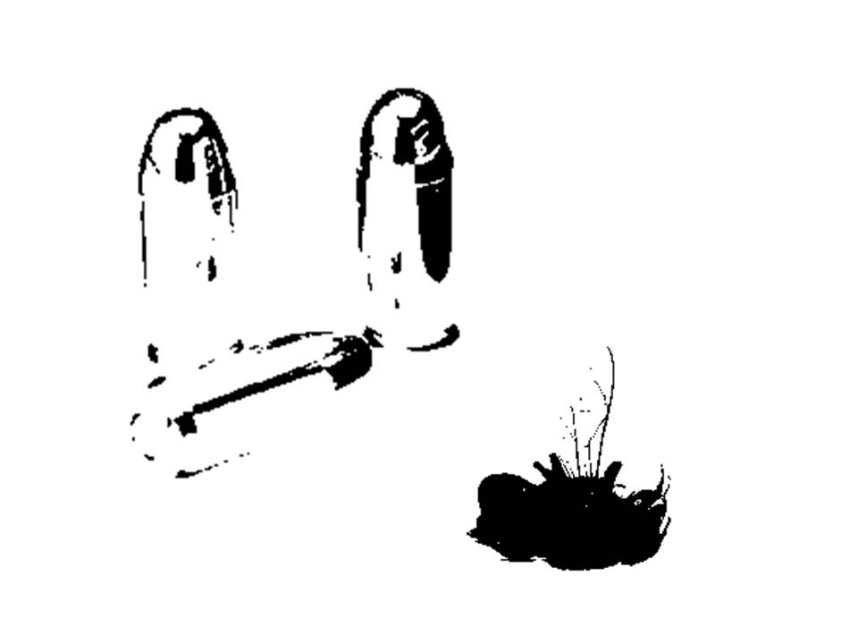

Yo idiota

Yo idiota por amar si freno
por bajar las estrellas del cielo
y acurrucarlas junto a cama de este enfermo
partiendo la vida para mendigar un "te quiero"

Yo idiota, me grita el espejo en cada reflejo
que deja la patente del ciego necio
que se niega a ver de entre cejo
el estéril disparo de falsas caricias.

Yo el más idiota a Dios rogué hasta el desgarre
para pedirle de hinojos por un milagro ajeno
donando hasta la última gota de sangre
y la ultima lágrima que firma el contrato

Yo el más Idiota que vendí mi vida por despojos
y malbarate mi alma entre sabanas y piojos
para que no te faltara nada, hasta en la curia
de convertirme en ladrón, asesino y cura

Yo el más idiota del mundo
que se conforma con una limitada mirada
que sale discretamente de tu hombro
o del susurro pétreo de tus carcajadas

Yo Idiota que les doy perlas a los cerdos
esperando una recompensa de limosna
hasta el punto de dejar de ser cuerdo
entre un “Hola” y una lisonja.

Yo idiota que hasta la muerte soborne
para que no te buscará su mirar
haciendo el trueque de alma por alma
y tú ni un "gracias" sabes pronunciar

Yo el más grande Idiota del mundo
que te sigo amando.

Que hasta Dios, me está negando la entrada al paraíso
la dama elida me toma del brazo
y Caronte, cobra su derecho de piso.

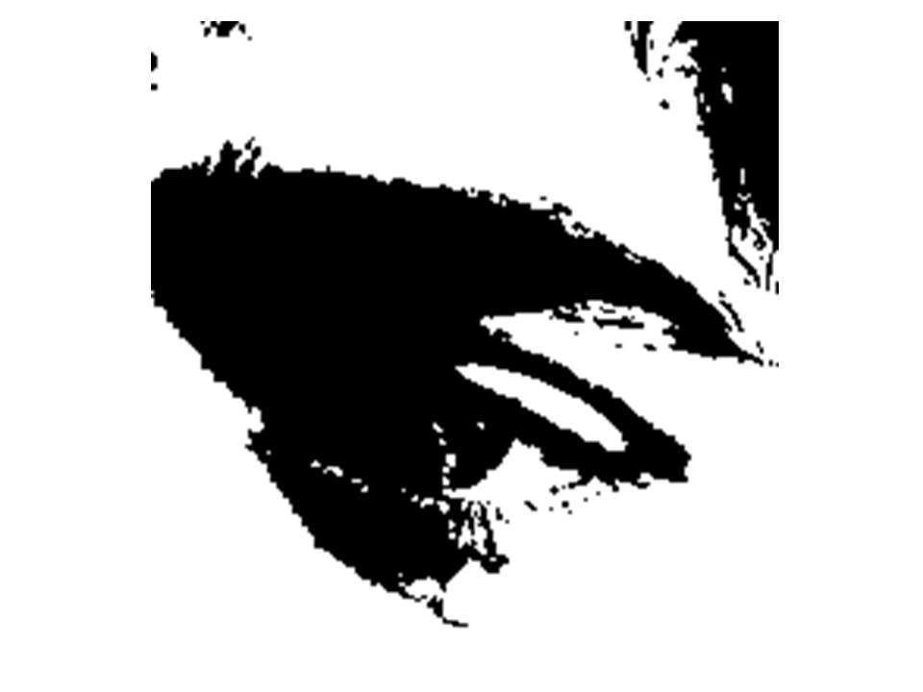

Despistado

¿Despistado yo?, si solo no me acuerdo
ando tan inmerso en mi mundo
que a veces parezco cuerdo
y otras tantas , en harapos vagabundo

¿Despistado yo?, claro se me olvido amar
cuando era necesario, de vez en diario
y deje libres mis penas, loco de atar
despilfarrado de riquezas y denarios

¿Despistado yo?, ¡Perdón! no es mi silla
Disculpe usted que ando flotando bajo
desde los collados hasta las villas
tomando, pensando y perdido sin atajos.

¿Despistado yo?...¿por qué lo dices?
si te he encontrado...
¿Despistado yo?... No, tal vez confundido.
en el encanto de tus tibios brazos.

¿Despistado yo?, ¡A claro!, la rosa
La olvide sembrada en la carretera
pero le da el sol de la costa
o tal vez anda de viajera, en carreta.

¿Despistado yo?... si vivo por limosnas
de tiempo y ocurrencias
que desgastan mis huesos en las esquinas
de andar caminando en la demencia.

¿Despistado yo?... Tal vez
Pero por ahora, déjame volar
déjame nadar como un pez
y navegar en un barco de papel.

¿Despistado yo?, Solo ando soñando
el mundo están cruel a veces
que prefiero el perfume de los nardos
que la coherente vida de reces.

¿Despistado yo?...¿por qué lo dices?
si te he encontrado...

¿Despistado yo?... No, tal vez perdido
en el encanto de tus tibios labios.

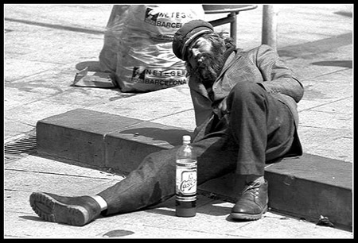

En un Portarretratos.

¿De qué me sirve ser el mejor ingeniero?
si en el trabajo de las costumbres
no importa el requerimiento ni el proyecto
si eres de mis musas la imposible.

Quisiera a veces invitarla a comer
y romper todas las reglas
tal vez solo tomar un café
para platicarte como me aguanto las ganas.

A veces cometo errores apropósito
para que pase a su oficina y usted me regañe
que en cada reclamo , brilla un poquito
se queda enojada y yo feliz por engañarle

¿Qué pasaría si me dice que si?
Sería feliz o estaría triste
¿Que pasaría si me dice que no?
Sería triste y me alejaría de ti.

Por eso no quiero irme a ningún curso
solo si usted toma el mismo y en el mismo horario
parecemos caballos al galope de concurso
y no me importa ganar por honorarios.

Si supieran los compañeros por usted
a un que yo sea su empleado y tenga experiencia
No se comparan los suspiros que ahogo por su merced
y no es cadencia, espíritu ni vergüenza

A veces tengo planes cuando llego temprano
de asaltarla, cuando no hay nadie
pero usted inocentemente llega tarde
y yo me quedo trabajando con mi desaire

Ojala que un día usted viniera entre semana
pero con su cargo, esta de mi muy lejos
y me quedo pensando entre las sabanas
y pido soñar con usted por eso cierro los ojos.

¿Qué pasaría si me dice que si?
Sería feliz o estaría triste
¿Que pasaría si me dice que no?
Sería triste y me alejaría de ti.

A veces creo que el cielo está roto
No porque se escapen todos los males
si no porque se caen los ángeles en coro
y usted con esos ojos me dice que es uno de ellos.

Me siento como un niño cuando a la salida
la espero, haciendo cosas en la mesa.
y me sonríe ,cuando ilumina mi vida
y el "hasta luego" se convierte en promesa.

Hoy es un día muy bello, hoy tengo la astucia
cuando entro a su despacho y me siento a su lado
Le regalo , mi sonrisa, una rosa y mi renuncia
y usted se sorprende, pero por el beso que he robado.

Y a treinta años de distancia, los dos jubilados
tenemos en el cuarto de la recamada
mi renuncia en un porta retratos.
¡Pero oiga usted tenemos un trato!

Usted ganará más que yo,
Pero yo pagaré de la casa los gastos.

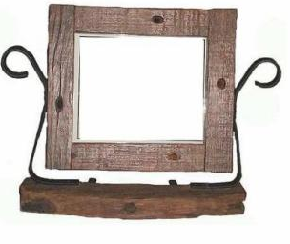

Una nueva aventura ha concluido, es un verdadero placer estar de nueva cuenta con usted querida amiga o amigo, según sea el caso.

Como de costumbre tengo que agradecer s mis doctores de cabecera, que me hacen curiosas recetas, para poder encontrar un poco de paz, razón y osadía en mi alma.

Gracias doy por poder llevar a la salida todas mis ideas y sentimientos sobre este laberinto de depresiones, a las puertas de la in costumbre, donde nos alumbramos con la luz de la lumbre que alimentamos en cada verso. Prefiriendo decantar litros y litros de tinta, horas y días de trabajo sobre este intento de espejo de ideas, que andar surtiendo mi organismo con pastillas, sí he de intoxicar mi cuerpo, prefiero primero hacerlo con mi alma. ¿Qué mejor terapia que el perderme sobre los sentimientos desbocados en el laberinto de mi mente?.

Agradezco como de costumbre a mi familia, que me apoya en cada aventura, por ellos, por todos, y los que ya se fueron.

Agradezco también a los “Impulnautas”, que me acompañaron en esta caverna, dándome aliento para seguir, aun que estuviéramos perdidos.

Agradezco a mi guía de culpas, que me condujo a buen puerto en mi mismo laberinto, gracias Lety

Agradezco a usted amigo lector, por tomar una terapia grupal de ideas en el océano de estrellas fugaces de las inspiraciones eternas.

Y agradezco muy, pero muy profundamente a la “Soberbia”, “Avaricia”, “Codicia” y “Memorias” de mi exmusa inspiradora, ya que sin ella mi verdadero no me hubiera encontrado. De todo corazón que Dios guie tu camino, que mucha falta te hace.

¿Quién toca sobre mis recuerdos esta noche?. ¡Eres tú mi gata traviesa!, que te perdiste en el laberinto de mis pensamientos. ¿Encontraste alguna suculenta pesadilla?, andas sobre los muros más caóticos de mi razón y luego maúllas pidiendo socorro y perdón.

Así es mi querido lector, dentro de estos escollos existenciales y turbulencias mentales, ¿dónde hemos encallado?, ¿dónde hemos olvidado la causa de nuestro existir? y ¿dónde hemos perdido la esencia del verbo vivir?.

Para poder exorcizar los rencores purificados de nuestros más ocultos odios, miedos, traumas, sin sabores y nostalgias, os entrego este compendio de ideas y de confesiones.

¿Dónde están los deseos más insanos?
¿dónde cantan cada noche los remordimientos?
¿dónde se encuentra encerrada la confianza?
¿dónde se ocultan tus mejores momentos?

¿Dónde se encuentran los pedazos de tu alma?
¿dónde dejaste tus mejores pasiones?
¿dónde armas rompecabezas de corazones?
¿dónde nos encontramos si estamos perdidos?

¿En quién pensamos si estamos rendidos?
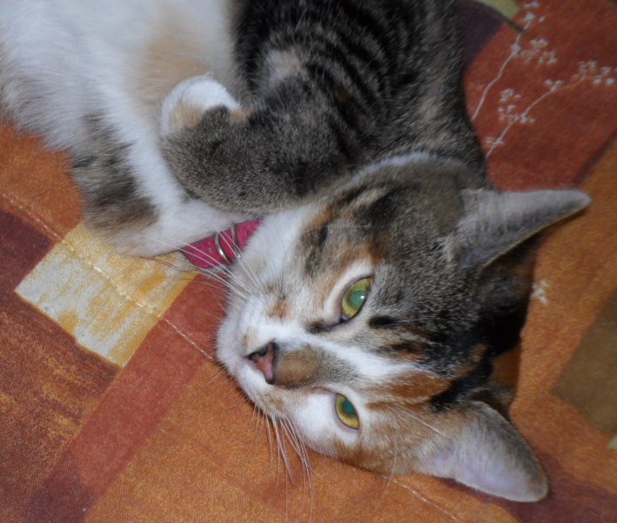

ATTE: José Antonio Hernández Alcántara
Un Galeno de Nostalgias.

